SOFTWARE   
TESTING SIMPLE

(For Beginners)

written by:

TEAM TWO

**Software Testing Simple**

**Penulis:**

Rania Annisa

Ainul Fitria

Hafidh Asyi

Khaira Nadia

Muhammad Riziq Kaifan

Rahmaini Salsabila Sari

Rizqillah

*Hak cipta dilindungi oleh Undang-undang*

*Dilarang memperbanyak karya tulis ini dalam bentuk dan cara*

*apapun tanpa ijin tertulis dari penerbit*

# **KATA PENGANTAR**

Segala puji bagi Allah, Tuhan Yang Maha Esa atas rahmat dan karunia-Nya, sehingga penulis dapat menyelesaikan buku ajar ini. Tak lupa juga mengucapkan shalawat serta salam semoga senantiasa tercurahkan kepada Nabi Besar Muhammad SAW, karena berkat beliau, kita mampu keluar dari kegelapan menuju jalan yang lebih terang.

Kami ucapkan juga rasa terima kasih kami kepada pihak-pihak yang mendukung lancarnya buku ajar ini, yaitu orang tua kami, rekan-rekan kami, pembimbing kami, dan masih banyak lagi yang tidak bisa kami sebutkan satu per satu.

Adapun, buku ajar kami yang berjudul ‘Software Testing Simple’ ini telah selesai kami buat secara semaksimal dan sebaik mungkin agar menjadi manfaat bagi pembaca yang membutuhkan informasi dan pengetahuan mengenai pengujian perangkat lunak untuk pemula.

Dalam buku ini, tertulis mengenai pengetahuan-pengetahuan secara umum terkait pengujian perangkat lunak yang relevan dengan mata kuliah kualitas perangkat lunak sebagai alternatif pegangan bagi mahasiswa dan dosen yang menempuh studi tersebut.

Kami sadar, masih banyak luput dan kekeliruan yang tentu saja jauh dari sempurna tentang buku ini. Oleh sebab itu, kami mohon agar pembaca memberi kritik dan juga saran terhadap karya buku ajar ini agar kami dapat terus meningkatkan kualitas buku.

Demikian buku ajar ini kami buat, dengan harapan agar pembaca dapat memahami informasi dan juga mendapatkan wawasan mengenai bidang sistem informasi manajemen serta dapat bermanfaat bagi masyarakat dalam arti luas. Terima kasih.

15 November 2022

# **DAFTAR ISI**

KATA PENGANTAR iii

DAFTAR ISI iv

DAFTAR GAMBAR vi

DAFTAR TABEL viii

BAB I INTRODUCTION 1

A. Software Development Life Cycle (SDLC) 1

B. Testing Definition 2

C. Software Defect (Bug) 4

BAB II TYPES OF TESTING 6

A. User Interface Testing 6

B. Functional Testing 6

C. Compatibility Testing 8

D. Localization Testing 8

E. Performance Testing 8

F. Usability Testing 9

G. Security Testing 9

H. Monkey Testing (Ad-hoc) 10

BAB III BUGS 11

A. How to Report Bugs 11

B. Bug Triage 13

C. Severity and Priority 13

D. Priority Classes 13

E. Severity tips 14

BAB IV TEST CASES 15

A. What is Test Case 15

B. Why Test Cases is Important 15

C. How to Write Test Cases 15

D. Smoke Testing 17

E. How to Write Smoke Suite? 17

BAB V CROSS-PLATFORM AND CROSS-BROWSER TESTING 21

A. How to Test on Mobile Devices? 21

B. How to Use Chrome Mobile View? 21

C. Modern Browsers 24

D. How to Test Android Apps Without A Device 25

E. How to Test on IOS Without A Device 26

F. How to Test Using Cloud Services 26

G. What is Cross-Browser Testing 26

BAB VI REGRESSION TESTING 28

A. Test Plans 28

B. What is Regression Testing? 31

C. Positive Testing and Negative Testing 32

D. Boundary Value Analysis 33

E. Equivalence Partitioning 34

BAB VII WEB ARCHITECTURE 36

A. Modern Web Architecture Explained 36

B. Back-End Testing 37

C. Front-End Testing 38

D. How to Debug Front-End or Back-End Issues? 38

BAB VIII BUILD AND RELEASES 43

A. What is Software Build? 43

B. What is Deployment? 44

C. What is Release? 44

D. What is Sanity Testing? 45

E. What is User Acceptance Testing? 46

BAB IX QUALITY ASSURANCE 48

A. Quality Assurance (QA) 48

B. Perbedaan Quality Assurance (QA) dengan Quality Control (QC) 49

C. Peran dan Tanggung Jawab Quality Assurance 50

D. Education Requirements for Quality Assurances 50

E. Quality Assurance Jobs 51

# **DAFTAR GAMBAR**

Gambar 1.1 Gambaran sederhana tentang SDLC 2

Gambar 1.2 Kegiatan-kegiatan utama pada pengujian 3

Gambar 1.3 Persentase pengaruh bug terhadap software 5

Gambar 2.1 Ilustrasi pengujian black-box 7

Gambar 2.2 Shortcut tangkapan layar pada beberapa sistem operasi 10

Gambar 3.1 Log bugs pada Jira 11

Gambar 3.2 Tampilan type pada Jira 11

Gambar 3.3 Tampilan summary pada Jira 11

Gambar 3.4 Tampilan description pada Jira 12

Gambar 3.5 Tampilan jendela Authorize.Net pada Jira 12

Gambar 3.6 Tampilan attachment hasil screenshot pada Jira 12

Gambar 4.1 Test Case Template 16

Gambar 4.2 Halaman beranda situs Kwidos 17

Gambar 4.3 Banner pada situs Kwidos 18

Gambar 4.4 Sidebar pada situs Kwidos 18

Gambar 4.5 Tampilan pendaftaran akun pada situs Kwidos 19

Gambar 4.6 Pengisian hasil pengujian 19

Gambar 4.7 Tampilan pendaftaran akun konsumer pada situs Kwidos 19

Gambar 4.8 Form pendaftaran akun konsumer pada situs Kwidos 20

Gambar 4.9 Tampilan ketika pendaftaran akun berhasil dilakukan pada Kwidos 20

Gambar 4.10 Pengisian hasil pengujian 20

Gambar 5.1 Halaman utama pada browser Chrome 22

Gambar 5.2 Menu inspeksi pada browser Chrome 22

Gambar 5.3 Tampilan menu inspeksi pada browser Chrome 23

Gambar 5.4 Tampilan browser Chrome versi desktop 23

Gambar 5.5 Memilih versi perangkat mobile untuk tampilan browser Chrome desktop 23

Gambar 5.6 Tampilan browser Chrome desktop versi perangkat mobile 24

Gambar 5.7 Persentase penggunaan berbagai browser 25

Gambar 5.8 Pengujian menggunakan emulator android 26

Gambar 6.1 Pengujian dengan inputan yang benar 32

Gambar 6.2 Pengujian dengan inputan yang salah 33

Gambar 6.3 Ilustrasi pengujian nilai batas 33

Gambar 6.4 Contoh pengujian nilai batas 34

Gambar 6.5 Ilustrasi equivalence partitioning 35

Gambar 6.6 Ilustrasi kasus uji 35

Gambar 7.1 Ilustrasi interaksi user 36

Gambar 7.2 Ilustrasi back-end dan front-end 37

Gambar 7.3 Ilustrasi front-end 38

Gambar 7.4 Network dari website 39

Gambar 7.5 Load file login.php 39

Gambar 7.6 Tampilan form login 40

Gambar 7.7 Hapus disabled button 40

Gambar 7.8 Tombol clear network 40

Gambar 7.9 Clear network 40

Gambar 7.10 Hasil login tanpa password 41

Gambar 7.11 Payload form data 41

Gambar 7.12 Gagal login 42

Gambar 7.13 Form data gagal login 42

Gambar 8.1 Ilustrasi build aplikasi 43

Gambar 9.1 Penjelasan perbedaan antara QA dengan QC 49

Gambar 9. 2 Tampilan situs LinkedIn 52

Gambar 9.3 Tampilan situs Glassdoor 52

Gambar 9.4 Tampilan situs Indeed 53

Gambar 9.5 Tampilan situs Monster 53

# **DAFTAR TABEL**

Tabel 6.1 Contoh pengujian nilai batas 34

# **BAB I**

# **INTRODUCTION**

1. **Software Development Life Cycle (SDLC)**

SDLC (*Software Development Life Cycle*) adalah kerangka kerja atau model manajemen proyek terstruktur yang menguraikan fase-fase yang diperlukan untuk membangun sistem TI, dari awal hingga hasil akhir. Tujuan dari SDLC ini untuk menciptakan proses produksi yang efektif dan berkualitas tinggi yang memenuhi harapan pelanggan dalam anggaran dan jadwal yang ditentukan. SDLC memiliki cara kerja dengan mengurangi biaya pengembangan perangkat lunak, meningkatkan kualitas dan mempersingkat waktu produksi. SDLC juga dapat membantu tim mencapai tujuan mereka dengan mengevaluasi kekurangan sistem.

Berikut penjelasan sederhana tentang SDLC, yang dianalogikan dengan pengalaman restoran. Ada pelanggan yang memesan sesuatu yang dinginkan, tapi cara bicara pelanggan dan cara memasak chef memiliki bahasa yang berbeda. Oleh karena itu, dibutuhkan penerjemah bahasa yang disebut sebagai pemilik produk. Dalam kasus restoran ini, dapur adalah tim pengembangan (*development team*). Juru masak (chef) sebagai pengembang yang melakukan sesuatu yang mana chef ini yang dapat merasakan terlebih dahulu sesuatu yang mereka masak. Jadi, sebelum makanan dari chef tersebut di hidangkan ke pelanggan, maka hanya chef yang mengetahui rasa dan penampilan dari makanan tersebut yang sesuai dengan permintaan pelanggan. Apabila, pesanan pelanggan sudah sesuai dengan keinginannya dan kualitas cukup baik untuk dilayani, maka akan dihidangkan ke pelanggan. Berikut gambaran dari SDLC sederhana yang dianalogikan sebagai restoran:

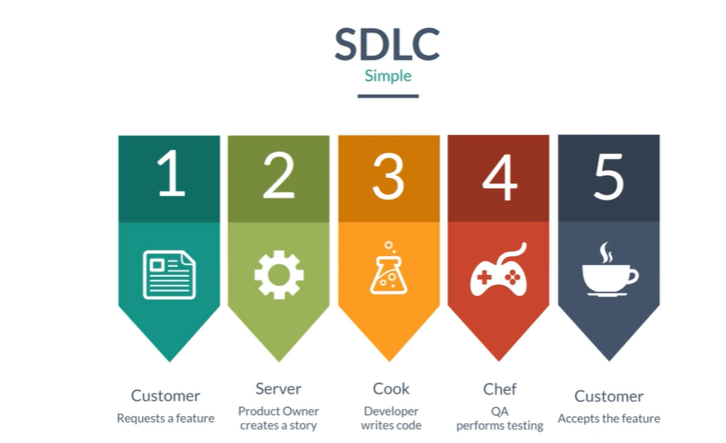

Gambar 1.1 Gambaran sederhana tentang SDLC

1. **Testing Definition**

Untuk memastikan kualitas dari suatu aplikasi, testing harus dilakukan yaitu dengan cara menguji apakah sistem data yang dihasilkan sesuai dengan testing yang telah dilakukan. Tujuan dari testing ini sendiri antara lain, yaitu:

1. Memastikan aplikasi berjalan sebagaimana mestinya
2. Mendeteksi terjadinya error serta memvalidasi apakah sudah memenuhi keinginan user
3. Melakukan pengecekan/pengetesan entitas-entitas, termasuk software,untuk pemenuhan dan konsistensi dengan melakukan evaluasi hasil terhadap kebutuhan yang telah ditetapkan
4. Melakukan validasi untuk dapat melihat kebenaran sistem, apakah proses yang telah ditulis dalam spesifikasi adalah apa yang sebenarnya.
5. Mendeteksi adanya error, testing untuk mendeteksi kesalahan secara insentif, yaitu menentukan apakah suatu hal tersebut terjadi bilamana tidak seharusnya terjadi.

Terdapat dua tahapan proses perangkat lunak bebas bug dan memenuhi semua persyaratan, yaitu:

1. Verifikasi

Verifikasi adalah suatu pengecekan ataupun pengetesan entitas-entitas, termasuk aplikasi, untuk pemenuhan serta konsistensi dengan melakukan penilaian hasil terhadap kebutuhan yang telah ditetapkan.

“are we building the product right?” (menurut Boehm)

“apakah kita telah membuat produk dengan benar?”

1. Validasi

Validasi yaitu setelah melaksanakan proses verifikasi berikutnya adalah melihat kebenaran sistem, apakah proses yang ditulis dalam spesifikasi adalah apa yang sesungguhnya diinginkan ataupun dibutuhkan oleh pengguna.

“are we building the right product?” (menurut Boehm)

“apakah kita telah membuat produk yang benar?”

Berikut 5 kegiatan utama yang akan dibahas pada *testing definition*, yaitu:

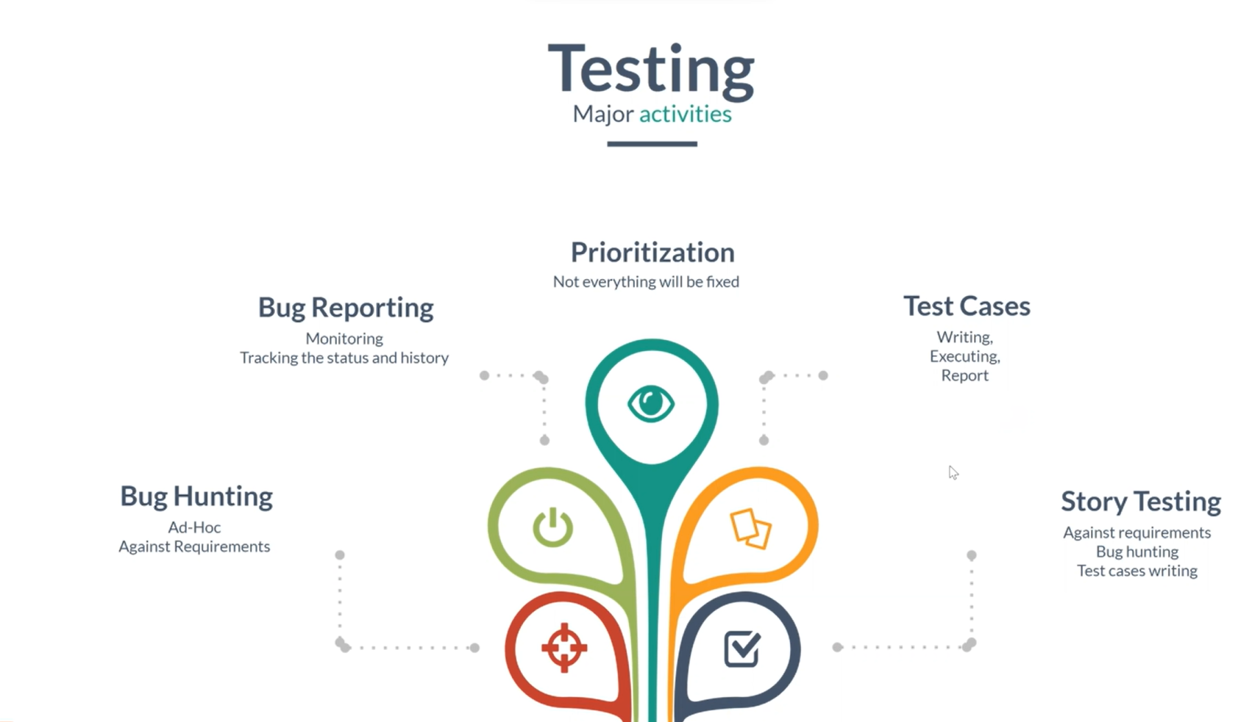

Gambar 1.2 Kegiatan-kegiatan utama pada pengujian

1. *Bug Hunting*, yaitu aktivitas untuk mencari bug dan ketika bug sudah ditemukan akan dilaporkan.
2. *Bug reporting*, yaitu pemantauan dalam melacak status dan riwayat, yang mana memerlukan tempat pusat dalam proses pemantauan.
3. *Prioritization*, yaitu memprioritaskan perbaikan pada kekurangan yang masuk akal saja karena tidak semuanya akan diperbaiki.
4. *Test cases*, yaitu menulis, mengeksekusi, dan melaporkan kasus yang akan diuji.
5. *Story testing*, yaitu aktivitas untuk melakukan beberapa pengujian terhadap persyaratan, sehingga dapat menemukan bug, melaporkan dan menulis kasus yang diuji.
6. **Software Defect (Bug)**

*Bug* adalah kesalahan dalam program komputer yang menyebabkan hasilnya tidak benar atau tidak terduga, atau berperilaku dengan cara yang tidak diinginkan. Berikut ini adalah beberapa jenis bug yang paling sering terjadi selama proses pengembangan *software*.

1. *Functional error*

*Functional error* merupakan sebuah kategori luas yang mencakup masalah yang terkait fungsionalitas sebuah program. *Bug* jenis ini bervariasi, mulai dari tombol yang tidak dapat di-klik hingga masalah pada kegunaan aplikasi itu sendiri.

1. *Performance defects*

*Performance defects* adalah kategori bug yang terkait dengan kecepatan, stabilitas, *response time*, dan penggunaan sumber daya dari sebuah *software*.

1. *Usability defects*

*Usability defects* adalah jenis *bug* yang menyebabkan pengguna tidak dapat memanfaatkan sebuah *software* secara maksimal. Jenis *bug* ini biasanya menyebabkan *software* sulit atau tidak nyaman untuk digunakan. Selain masalah pada kode *software*, *usability defects* juga dapat disebabkan oleh desain *user interface* (UI) yang terlalu rumit sehingga pengguna kesulitan menemukan fungsi yang mereka cari.

1. *Compatibility error*

*Compatibility error* merujuk pada masalah *software* yang tidak dapat berjalan sebagaimana mestinya dalam situasi tertentu. Pada umumnya, *compatibility error* akan muncul ketika dijalankan aplikasi lama pada sistem operasi yang lebih baru.

1. *Security error*

*Security error* merupakan jenis *bug* yang cukup berbahaya karena terkait langsung dengan sistem keamanan sebuah *software*. Sebuah bug dalam sistem keamanan *software*, besar atau kecil, akan membuka celah untuk *cracking* dan mencuri data atau merusak *software* tersebut.

1. *Syntax error*

*Syntax error* adalah jenis *bug* yang terjadi pada *source code* sebuah program. Jenis *bug* ini akan menghambat proses pengembangan *software* dan menyebabkan *software* tidak dapat dilakukan *compile* dengan baik.

1. *Logic error*

*Logic error* adalah jenis *bug* lain yang terjadi pada *source code* sebuah program. Jenis *bug* ini biasanya disebabkan oleh penggunaan kode yang tidak sesuai sehingga menghasilkan *output* yang salah.

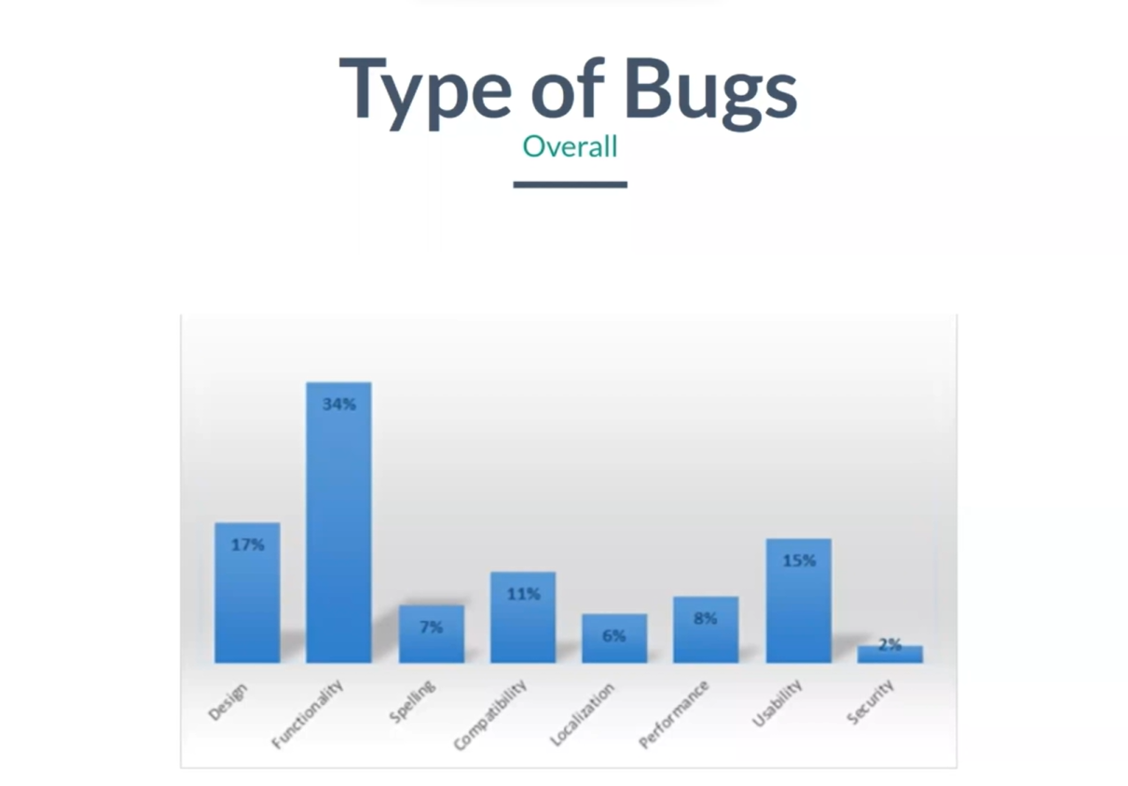

Gambar 1.3 Persentase pengaruh bug terhadap software

Pada gambar 1,3 dijelaskan bahwa *functionality* merupakan hal utama yang menjadi masalah /*defect* yang sangat berpengaruh terhadap *software*.

# **BAB II**

# **TYPES OF TESTING**

1. **User Interface Testing**

Kerusakan/ketidaksempurnaan pada UI/design dapat dikategorikan dalam 5 kategori, yaitu:

1. *Layout*

Kerusakan pada *layout* dapat terlihat pada ketidaksejajaran margin, ketidaksempurnaan model kotak IE6 (Internet Explorer 6), *overlapping*, kerusakan gambar, jarak lebar dan tinggi garis, ruang yang tidak diingankan diantara daftar item, jarak vertikal yang memiliki kecacatan.

1. *Font*

Kerusakan pada *font* dapat terlihat dari tipe *font* yang berbeda, baik dari *family font* yang digunakan maupun ukuran *font* yang digunakan.

1. *Color*

Kerusakan pada warna dapat terlihat dari tidak adanya keseragaman warna yang digunakan dan warna tombol yang tidak berfungsi sesuai dengan kebutuhan.

1. *Content*

Kerusakan pada *content* dapat terlihat dari perbedaan besar kecilnya suatu ukuran *font*, tidak adanya keseragaman kata, kerusakan gambar serta kesalahan dalam ejaan kata.

1. **Functional Testing**

*Functional testing* adalah sistem yang diuji terhadap fungsional persyaratan atau spesifikasinya. Jenis pengujian ini juga memverifikasi bahwa setiap fungsi aplikasi telah beroperasi sesuai dengan kebutuhan, yang berfokus pada pengujian secara manual dan otomatis. *Functional testing* ini merupakan salah satu jenis pengujian metode *black box testing* di mana setiap fungsionalitas aplikasi diuji dengan memberikan suatu *input* untuk mengetahui reaksi aplikasi yang sebenarnya dan kemudian membandingkannya dengan hasil yang diharapkan sesuai dengan spesifikasi yang diberikan. Gambar 1.4 merupakan gambaran dari *black box testing*:

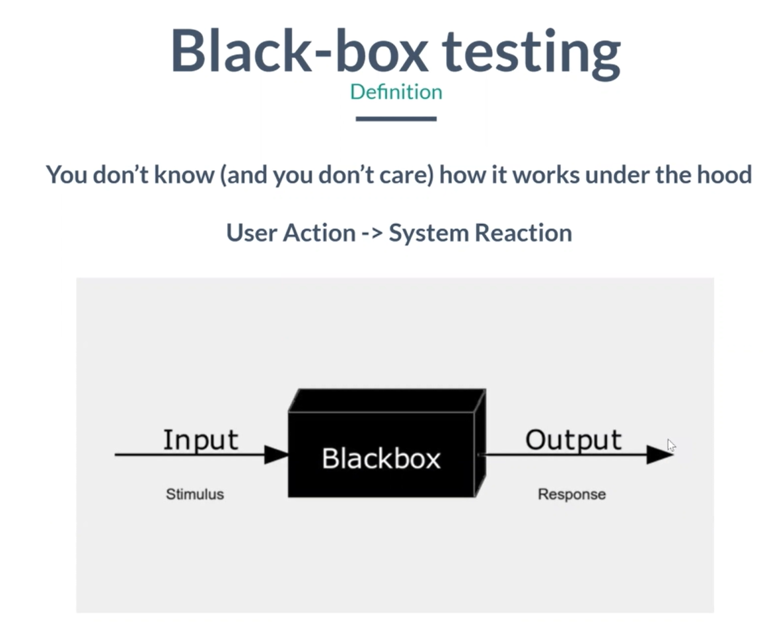

Gambar 2.1 Ilustrasi pengujian black-box

Pengguna memberikan aksi sebagai *input* dan sistem memberikan reaksi/respon sebagai *output*. *Black box testing* hanya akan menjangkau *input* dan *output* sistem *software* tanpa adanya pengetahuan terkait internal program. Metode pengujian *black box* ini sangat penting agar bisa menemukan gangguan atau *bug* dalam suatu aplikasi sebelum di publikasikan secara resmi. Adapun beberapa jenis dari *functional testing*, yaitu:

1. *Unit Testing*: Pengujian secara individual dan independen dari bagian aplikasi terkecil yang dapat diuji.
2. *Smoke Testing*: Pengujian ini dilakukan pada pembuatan perangkat lunak awal untuk memeriksa apakah fungsi kritis berfungsi dengan baik atau tidak untuk melakukan pengujian lebih lanjut.
3. *Sanity Testing*: Pengujian yang dilakukan pada perangkat lunak yang stabil, yang mengalami perubahan kecil dalam kode atau fungsionalitas. Tujuannya adalah untuk memastikan bahwa kesalahan telah diselesaikan dan memastikan bahwa tidak ada lagi kesalahan/*bug* yang disebabkan oleh perubahan baru.
4. *Integration Testing*: Pengujian yang dilakukan untuk memeriksa fungsi perangkat lunak yang benar ketika komponen digabungkan sebagai satu unit.
5. *Regression Testing*: Pengujian Regresi dilakukan ketika *bug* diperbaiki atau fungsionalitas baru telah diperkenalkan ke suatu program. Ini memastikan bahwa fungsionalitas yang ada tidak rusak karena pengenalan perubahan baru.
6. *User Acceptance Testing*: ini adalah jenis pengujian perangkat lunak di mana suatu sistem diuji untuk penerimaan pelanggan. Satu-satunya tujuan pengujian ini adalah untuk mengevaluasi kepatuhan sistem dengan persyaratan bisnisnya dan untuk mengevaluasi apakah dapat diterima untuk pengiriman. Ini juga memverifikasi apakah perangkat lunak dapat melakukan tugas tertentu dalam situasi nyata.
7. **Compatibility Testing**

*Compatibility testing* merupakan bagian dari *non-functional testing* pada perangkat lunak, yaitu pengujian yang dilakukan pada aplikasi untuk mengevaluasi kompatibilitas aplikasi dengan komputasi. Komputasi ini mencakup beberapa aspek seperti *hardware*, sistem operasi, *database*, *browser*, dan sebagainya. *Compatibility testing* digunakan untuk memeriksa apakah sistem yang dikembangkan mampu berjalan pada *hardware, software*, sistem operasi, atau pada jaringan yang berbeda. Tidak hanya itu, *compatibility testing* juga digunakan untuk mengetahui dan menentukan versi minimum untuk dapat menjalankan aplikasi pada perangkat yang sedang dilakukan uji coba. Semakin sistem dapat dijalankan di banyak jenis perangkat yang berbeda, maka semakin baik aspek kompatibilitasnya.

1. **Localization Testing**

Pengujian lokalisasi yaitu memeriksa aplikasi sesuai dengan *setting* lokal untuk menyesuaikan bahasa dan negara yang sesuai dengan keinginan pengguna. Oleh karena itu, format pada mata uang, tanggal dan waktu akan berubah sesuai dengan pengaturan lokal yang dipilih oleh pengguna.

1. **Performance Testing**

*Performance testing* yaitu untuk menentukan kecepatan akses, daya tanggap, dan stabilitas program perangkat lunak. Pada pengujian ini, seorang *software tester* / QA tidak dituntut untuk mencari *error* melainkan mencari hambatan-hambatan yang dapat membuat sebuah aplikasi *loading* terlalu lama atau mungkin gagal diakses. Aplikasi yang *loading*-nya lama tentu akan memberikan penilaian yang buruk pada pengguna. Adapun tujuan dari *Performance testing* yaitu mengevaluasi *output* aplikasi, kecepatan pemrosesan, kecepatan transfer data, penggunaan *bandwidth* jaringan, pengguna bersamaan maksimum, pemanfaatan memori, efisiensi beban kerja, dan waktu respon perintah. Terdapat tiga faktor utama dalam memenuhi harapan/hasil dari *performance testing*, yaitu:

1. *Speed*: Melihat kecepatan sistem dalam memberikan respon dari setiap *request*.
2. *Scalability*: Menentukan berapa jumlah *load* maksimum yang dapat ditangani sistem.
3. *Stability*: menganalisis kondisi sistem saat diberikan beban yang bervariasi, apakah stabil atau tidak.
4. **Usability Testing**

*Usability testing* adalah metode yang digunakan untuk mengevaluasi seberapa mudah situs web menggunakan *User Experience* (UX). *Usability testing* dilakukan pada produk yang fokus pada identifikasi masalah kegunaan, mengumpulkan data kualitatif dan kuantitatif, dan menentukan kepuasan dari pengguna produk. Umumnya *usability test* mengevaluasi persyaratan fungsional dan kualitas dari *user interface*. *Usability test* ini juga memiliki hubungan antara pengguna dengan sistem yang dilakukan untuk menentukan apakah fungsi telah sama seperti yang diharapkan dan apakah *user interface* membuat sistem dapat mudah digunakan.

Pengujian ini sering dilakukan untuk mendapatkan hasil yang cepat dalam meningkatkan *interface* dan mengkoreksi kesalahan dalam komponen perangkat lunak. Salah satu contoh *usability box* adalah new away 2018, ketika semua orang dari negara bagian mendapatkan pesan peringatan hanya karena kesalahan seseorang meng-klik sesuatu yang salah dikomputer, karena masalah penggunannya yang mana memiliki dua tombol yang sama disamping satu sama lain. Oleh karena itu, lebih baik untuk menggunakan warna yang berbeda agar dapat membedakan antara satu tombol dengan tombol yang bersampingan.

1. **Security Testing**

*Security testing* yaitu jenis pengujian perangkat lunak yang dilakukan untuk mengidentifikasi kerentanan serta memastikan bahwa data dan sumber daya sistem di dalamnya sudah terlindungi dengan baik dari para penyusup. Pengujian ini dilakukan dengan tujuan untuk menemukan semua celah dan kelemahan sistem yang dapat mengakibatkan hilangnya informasi. Adapun tahapan-tahapan dari *security testing*, sebagai berikut:

1. *Asessment,* yaitu analisis keamanan untuk persyaratan dan periksa kasus penyalahgunaan
2. *Design*, yaitu analisis risiko keamanan untuk perancangan. Pengembangan Rencana Uji termasuk uji keamanan
3. *Develop*, yaitu panduan kode bersama dengan pengujian untuk unit dasar.
4. *Testing*, yaitu pengujian *black box*, pengujian statis dan dinamis dan pengujian *white box*, dan pemindaian kerentanan.
5. *Deploy,* yaitu pengujian penetrasi, pemindaian kerentanan
6. *Monitor*, yaitu analisis dampak *patch*, pengujian regresi dan tinjauan berkala terhadap perkembangan lebih lanjut.
7. **Monkey Testing (Ad-hoc)**

*Ad-hoc testing* yaitu salah satu cara untuk menemukan *bug* dalam pengujian yang mengacu pada beberapa tes yang dilakukan secara acak. Setelah *bug* ditemukan, maka akan dilakukan tangkapan layar yang mana cara dalam menangkap layar tergantung pada sistem yang digunakan. Gambar 1.5 merupakan *shortcut* dalam tangkapan layar pada beberapa sistem:

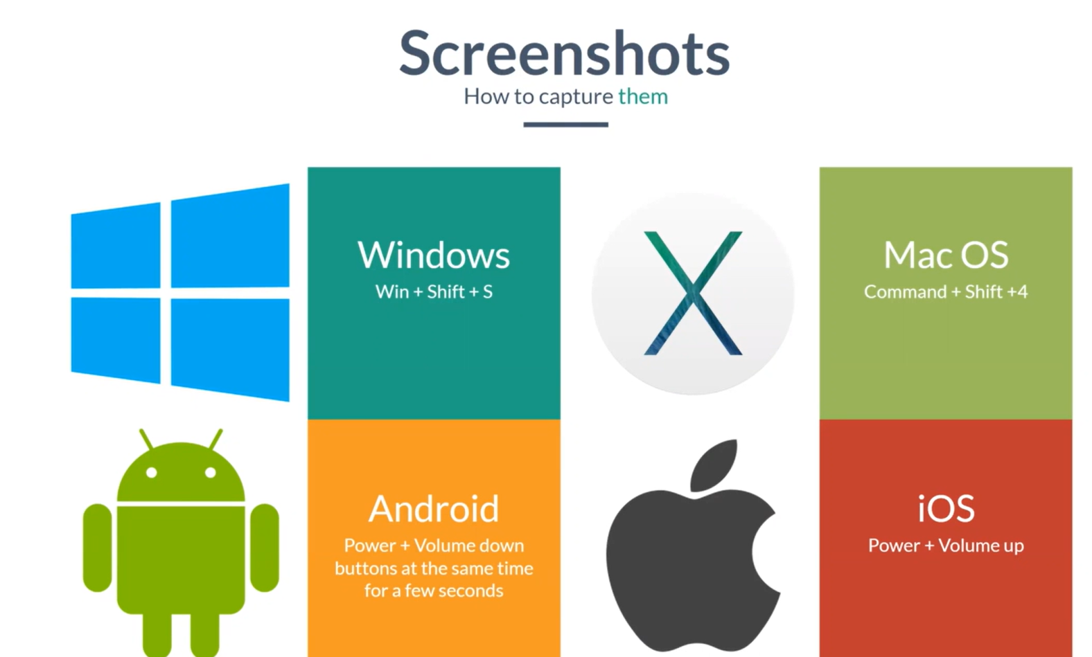

Gambar 2.2 Shortcut tangkapan layar pada beberapa sistem operasi

# **BAB III**

# **BUGS**

1. **How to Report Bugs**

Untuk melaporkan *bug* dapat menggunakan Jira, berikut 4 langkah utama *log bugs* dalam Jira:

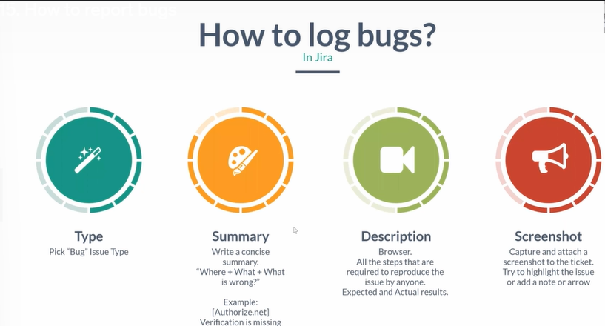

Gambar 3.1 Log bugs pada Jira

1. *Type*

Pilih jenis masalah *bug*, yang mana tergantung pada proyek yang telah disiapkan di JIRA. Jenis masalah dapat berisi nilai berikut: *bug, story, epic, task* dan sebagainya untuk melaporkan kerusakan.



Gambar 3.2 Tampilan type pada Jira

1. *Summary*

Menulis ringkasan singkat tentang apa dan dimana yang salah. Pesan yang dapat ditulis di *summary* yaitu [Authorize.net] Verification is missing.

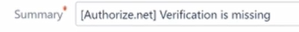

Gambar 3.3 Tampilan summary pada Jira

1. *Description*

Deskripsi ini adalah bidang yang paling penting ketika membuat laporan *bug*, yang mana deskripsi ini sedikit lebih deskriptif dari dari ringkasan (*summary*).

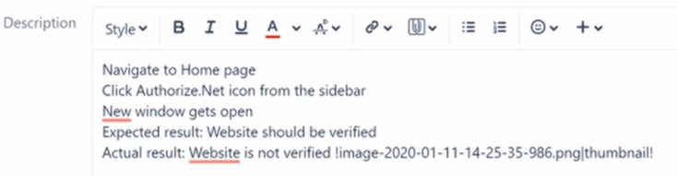

Gambar 3.4 Tampilan description pada Jira

1. *Screenshot*

*Screenshot* jendela Authorize.Net untuk lebih terpercaya dan aman. Setelah itu, masukkan file image di attachment.

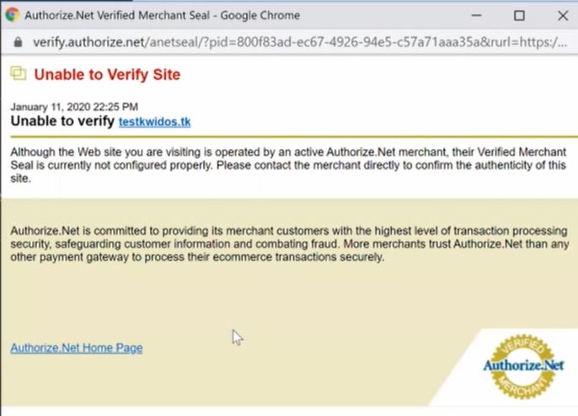

Gambar 3.5 Tampilan jendela Authorize.Net pada Jira

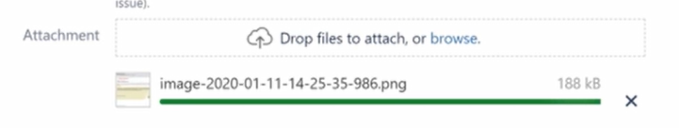

Gambar 3.6 Tampilan attachment hasil screenshot pada Jira

1. **Bug Triage**

Pengelompokan *bug* pada proses pengujian kualitas perangkat lunak merupakan proses pencarian sejumlah *bug* pada perangkat lunak kemudian memilahnya berdasarkan tingkatan dampak atau resiko kegagalan perangkat lunak. Pada *bug* yang memiliki tingkat resiko kegagalan yang besar akan lebih diprioritaskan perbaikannya daripada *bug* yang tingkat resiko kegagalannya kecil. Hal ini bertujuan untuk mempermudah penyelesaian/perbaikan *bug* pada perangkat lunak. Namun, hal ini tidak menjamin perbaikan secara total pada perangkat lunak karena pada dasarnya *bug* pada perangkat lunak tidak mungkin dapat diselesaikan secara total.

*Bug* dengan resiko kegagalan kecil yang tidak mengganggu atau merusak alur proses perangkat lunak dapat dikesampingkan, karena kecacatan kecil pada perangkat lunak pasti akan selalu ada. Pernyataan tersebut dapat dianalogikan seperti goresan pada mobil. Goresan pada mobil tidak mempengaruhi fungsi dari mobil itu sendiri, mobil tetap dapat digunakan sebagaimana fungsinya walaupun pada mobil terdapat banyak goresan yang mungkin merupakan hasil dari ketidaksengajaan pengemudi saat mengemudikan mobil tersebut.

1. **Severity and Priority**

Terdapat dua istilah umum pada proses pengujian perangkat lunak yaitu *severity* dan *priority*. *Severity* dapat didefinisikan sebagai tingkatan resiko dalam proses pengembangan perangkat lunak. Sedangkan, *priority* dapat didefinisikan rentetan bug pada perangkat lunak yang harus diselesaikan. Kedua istilah tersebut saling melengkapi satu sama lainnya, maksudnya adalah dengan dilakukan pengelompokan *bug* berdasarkan tingkat resiko maka dapat ditentukan *bug* mana yang mendapatkan prioritas lebih besar sehingga proses perbaikan pada *bug* dapat lebih terorganisir dan tepat.

1. **Priority Classes**

*Priority* pada pengujian perangkat lunak terbagi menjadi tiga kelompok, yaitu *low, medium* dan *high priority*. *Bug* yang berdampak besar terhadap alur proses perangkat lunak bahkan bisa merusak alur proses perangkat lunak adalah *bug* yang sangat diprioritaskan perbaikannya atau bisa disebut sebagai *bug* dengan prioritas tinggi (*high priority*). Setiap *bug* dengan prioritas tinggi harus dilakukan perbaikan/penyelesaian secepat mungkin agar proses pengembangan dapat dilanjutkan dan tidak terhambat. Sedangkan *bug* dengan priotitas sedang (*medium priority*) yang bisa dibilang sebagai *bug* yang tidak terlalu mengganggu alur proses sehingga tidak harus langsung dilakukan perbaikannya, *bug* dengan prioritas sedang dapat menunggu giliran perbaikannya setelah *bug* dengan prioritas tinggi terselesaikan terlebih dahulu. Begitupun halnya dengan *bug* prioritas rendah (*low priority*), *bug* dengan prioritas rendah merupakan kesalahan-kesalahan kecil yang tidak berdampak pada alur proses sama sekali. Bahkan *bug* priotitas rendah sering kali dibiarkan begitu saja tanpa adanya perbaikan.

1. **Severity tips**

Proses perbaikan *bug* dimulai dari *bug* prioritas tinggi kemudian dilanjutkan dengan *bug* prioritas sedang yang diproses perbaikannya setelah semua *bug* prioritas tinggi diselesaikan dan diakhiri dengan perbaikan pada *bug* prioritas rendah yang diproses ketika semua *bug* dengan prioritas tinggi dan sedang selesai diperbaiki. Perbaikan pada *bug* prioritas rendah tidak begitu disarankan karena hampir tidak berpengaruh pada perangkat lunak. Kesalahan kecil dalam pengkodean proses perangkat lunak akan berdampak besar pada jalannya proses tersebut bahkan bisa merusak alur proses perangkat lunak, sehingga perbaikan pada kesalahan tersebut harus lebih diprioritaskan walaupun hanya kesalahan kecil. Berikut contoh *bug* berdasarkan prioritas perbaikannya:

1. *Bug* prioritas tinggi : kegagalan salah satu fitur penting pada perangkat lunak
2. *Bug* prioritas sedang : kegagalan pada fitur yang jarang digunakan pada perangkat lunak
3. *Bug* prioritas rendah : kesalahan jenis huruf pada keterangan gambar pada perangkat lunak

# **BAB IV**

# **TEST CASES**

1. **What is Test Case**

Pengujian perangkat lunak tidak terlepas dari istilah *test case*/kasus uji. Kasus uji dapat dijelaskan sebagai serangkaian daftar tes atau pengujian yang harus dieksekusi atau dijalankan atau dicoba untuk menguji fungsionalitas fitur-fitur pada perangkat lunak. Hasil dari pengujian menggunakan kasus uji dapat memberikan informasi terkait kesesuaian perangkat lunak berdasarkan fungsi-fungsi yang harus dimilikinya. Pengujian menggunakan kasus uji memiliki template untuk mendata hasil uji. Selanjutnya, hasil uji akan digunakan sebagai laporan kepada pihak terkait untuk dipergunakan sebagaimana mestinya.

1. **Why Test Cases is Important**

Pengujian menggunakan kasus uji penting untuk dilakukan, banyak dampak positif yang dapat dihasilkan dari pengujian ini. Pengujian menggunakan kasus uji dilakukan pada semua fungsi perangkat lunak, sehingga dapat membantu memperbaiki kelemahan/kekurangan pada perangkat lunak agar lebih baik walaupun tidak akan sempurna. Pengujian menggunakan kasus uji juga dapat membantu menemukan *bug* baru yang mungkin terlewatkan pada pengujian sebelumnya. Pengujian menggunakan kasus uji dapat memastikan kualitas dari perangkat lunak yang diuji, semakin sedikit *bug* yang ditemukan maka semakin baik perangkat lunak tersebut.

1. **How to Write Test Cases**

Isi template laporan hasil uji berupa kolom modul proses yang akan diuji, kasus uji, langkah-langkah proses terkait kasus uji, deskripsi atau penjelasan yang lebih merinci terkait kasus uji (hal-hal yang akan diuji), status pengujian, hasil uji yang diharapkan dan kolom hasil uji yang didapatkan. Ketika status pengujian deskripsi kasus uji gagal (*failed*), hasil yang gagal tersebut tetap harus dimasukkan ke laporan hasil uji dengan tambahan penjelasan terkait hasil uji yang didapatkan. Hal ini nantinya akan digunakan oleh tim pengembang untuk memperbaiki *bug* tersebut sehingga mendapatkan hasil uji sesuai dengan yang diharapkan.

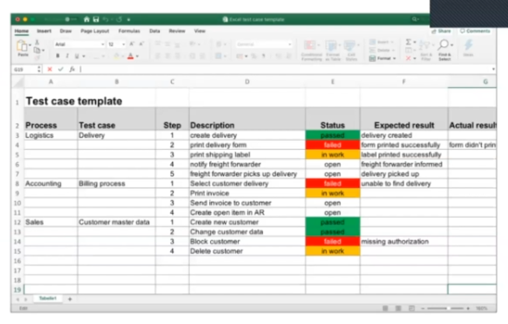

Gambar 4.1 Test Case Template

Cara penentuan/penulisan kasus uji yang baik didasarkan pada beberapa hal, yaitu persyaratan awal (*preconditions*), langkah-langkah proses (*steps*), dan hasil yang diharapkan (*expected results*). Persyaratan awal digunakan untuk mendeskripsikan kesepakatan antara pihak pengembang dengan pelanggan terkait spesifikasi perangkat lunak, contohnya interaksi pengguna pada halaman *login*. Langkah-langkah proses digunakan untuk mendeskripsikan lebih rinci terkait interaksi yang harus dilakukan oleh pengguna dengan perangkat lunak, contohnya pengguna dapat melakukan *login* dengan data-data yang benar/valid. Hasil yang diharapkan digunakan untuk mengetahui apa yang akan terjadi kemudian setelah langkah sebelumnya selesai dilakukan, contohnya pengguna akan mendapatkan *pop-up*/pesan penyambutan setelah berhasil *login*.

Salah satu perangkat lunak yang populer digunakan untuk pengujian perangkat lunak adalah zephyr. Zephyr menawarkan berbagai fitur yang mendukung pengujian yang lebih baik. Namun, masih banyak perangkat lunak lain yang juga dapat digunakan untuk pengujian perangkat lunak.

1. **Smoke Testing**

*Smoke testing* adalah pengujian yang berfokus pada perangkat lunak secara keseluruhan, namun hanya berfokus pada *main function*, biasanya mengutamakan *positive case*, namun tidak menutup kemungkinan dilakukan pada *negative case* yang sifatnya *critical*. *Smoke Testing* adalah proses pengujian perangkat lunak yang menentukan apakah perangkat lunak yang digunakan stabil atau tidak. *Smoke Testing* adalah konfirmasi bagi tim QA untuk melanjutkan pengujian perangkat lunak lebih lanjut. Ini terdiri dari serangkaian pengujian minimal yang dijalankan pada setiap build untuk menguji fungsionalitas perangkat lunak.

Secara sederhana, *Smoke Testing* berarti memverifikasi bahwa fitur-fitur penting berfungsi dan tidak ada *showstoppers* dalam *build* yang sedang diuji. Ini adalah tes regresi mini dan cepat dari fungsionalitas utama. Ini adalah tes sederhana yang menunjukkan produk siap untuk pengujian. Ini membantu menentukan apakah build tersebut cacat sehingga pengujian lebih lanjut akan membuang-buang waktu dan sumber daya.

1. **How to Write Smoke Suite?**

Kwidos Ini adalah platform yang menghubungkan kontraktor dan konsumen. Berikut penjelasan tentang pengujian *smoke suite* yang dilakukan pada aplikasi kwidos.

1. Halaman *Homepage / Layout*
   1. *Homepage* merupakan halaman beranda yang pasti dijumpai oleh pengunjung pada situs kwidos. Tampilan halaman beranda pada situs kwidos sangatlah umum dan tidak ada yang istimewa.

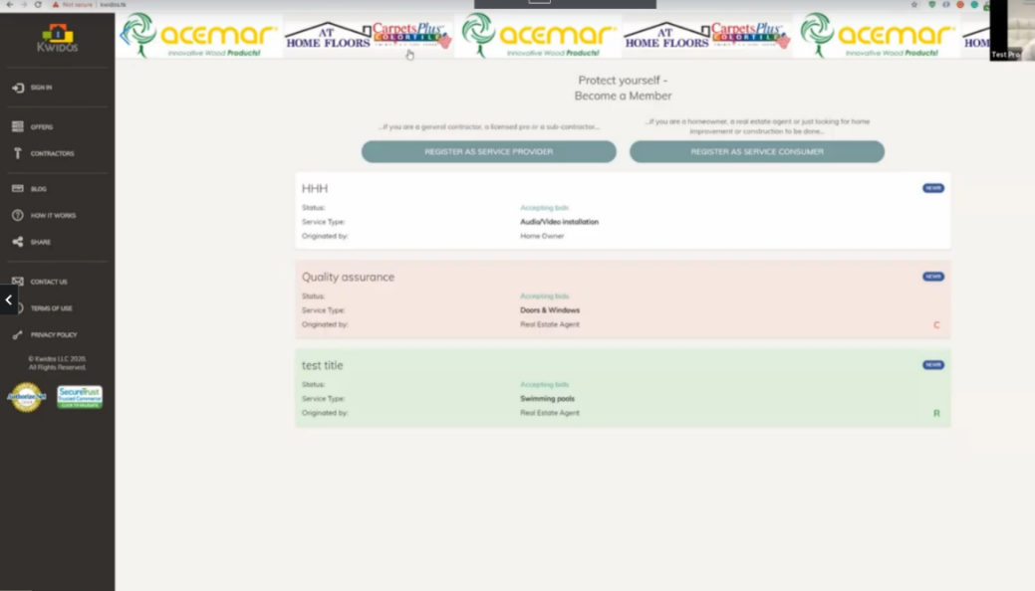

Gambar 4.2 Halaman beranda situs Kwidos

* 1. Hal terpenting pada halaman beranda pada situs kwidos adalah banner/spanduk yang harus ditampilkan.

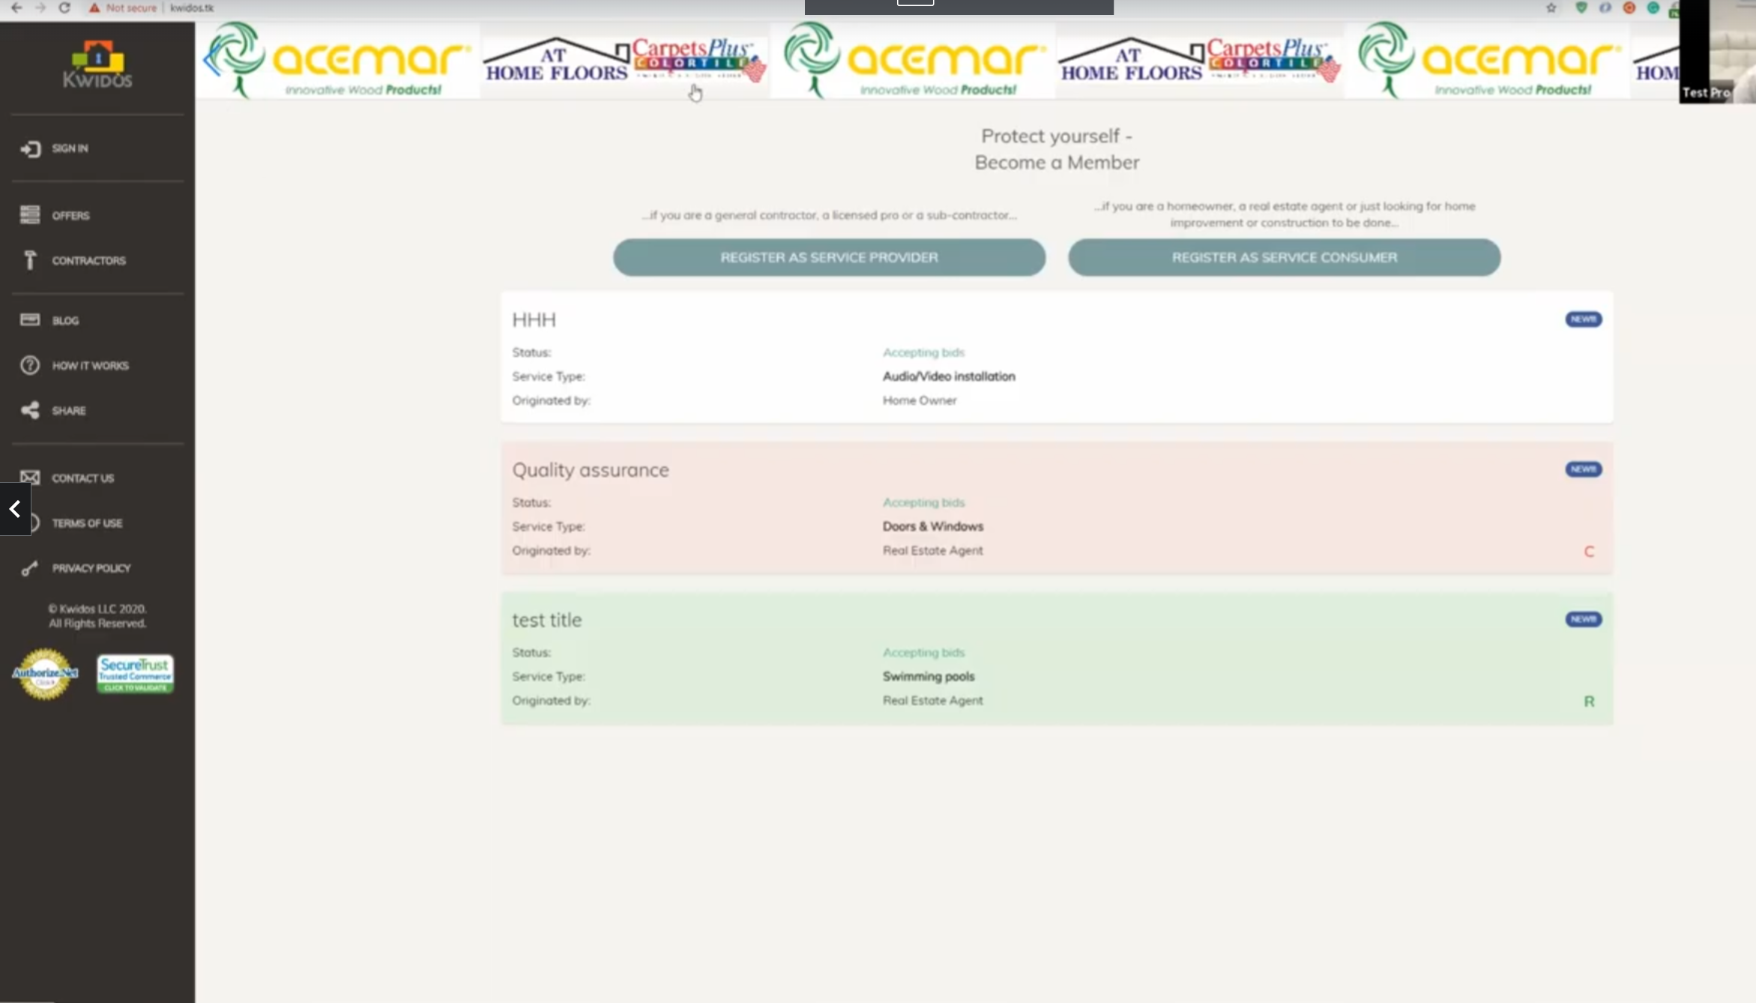

Gambar 4.3 Banner pada situs Kwidos

* 1. Hal berikutnya yaitu *sidebar* di sebelah kiri layar. Panel ini harus ditampilkan karena berisikan berbagai macam navigasi seperti, *sign up, offers* dll



Gambar 4.4 Sidebar pada situs Kwidos

* 1. Kemudian blok pendaftaran akun yang terletak ditengah, daftar perkerjaan atau daftar projek

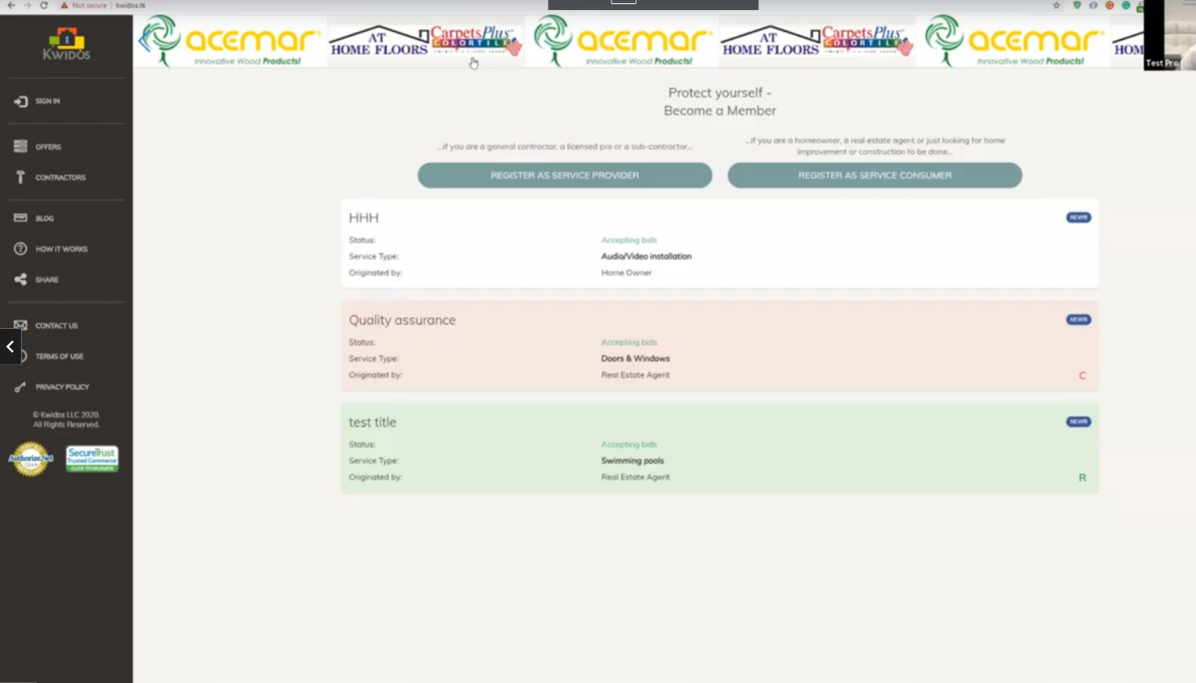

Gambar 4.5 Tampilan pendaftaran akun pada situs Kwidos

* 1. Selanjutnya pengisian hasil uji pada smoke suite.

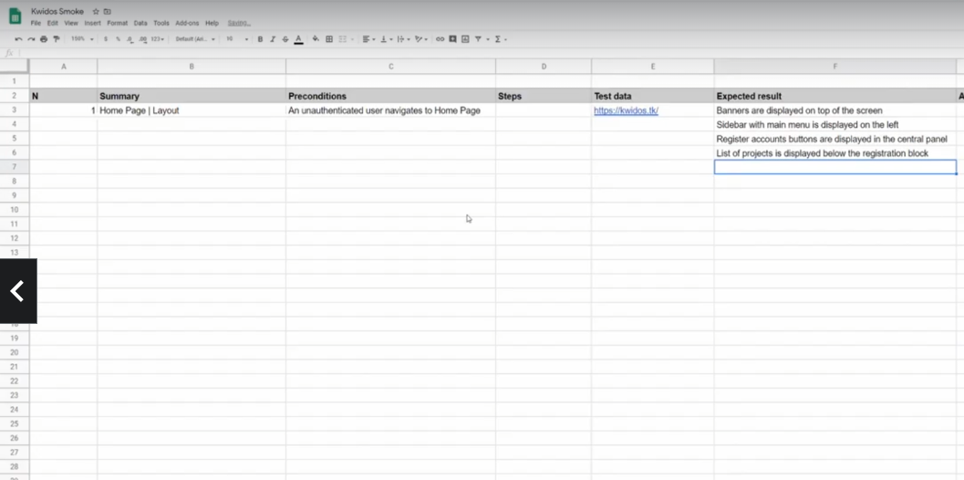

Gambar 4.6 Pengisian hasil pengujian

1. *Create a consumer account*
   1. Pengujian yang akan dilakukan adalah pembuatan akun sebagai consumer



Gambar 4.7 Tampilan pendaftaran akun konsumer pada situs Kwidos

* 1. Setelah tombol registrasinya di-klik maka muncul *form* registrasi yang harus diisikan.

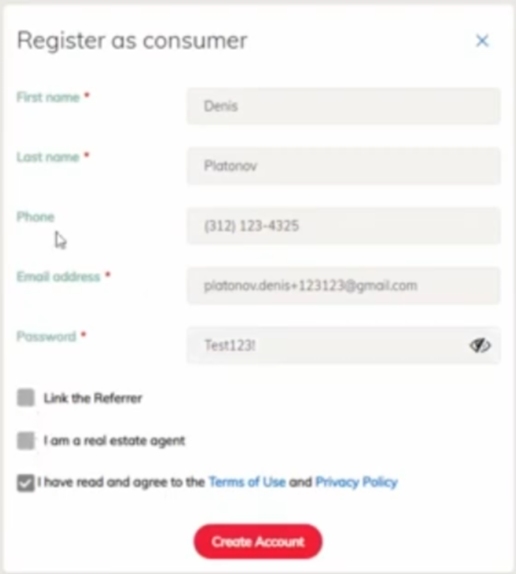

Gambar 4.8 Form pendaftaran akun konsumer pada situs Kwidos

* 1. Ketika proses pendaftaran akun behasil dilakukan, akan muncul pesan bahwa pembuatan akun telah sukses seperti gambar 4.9

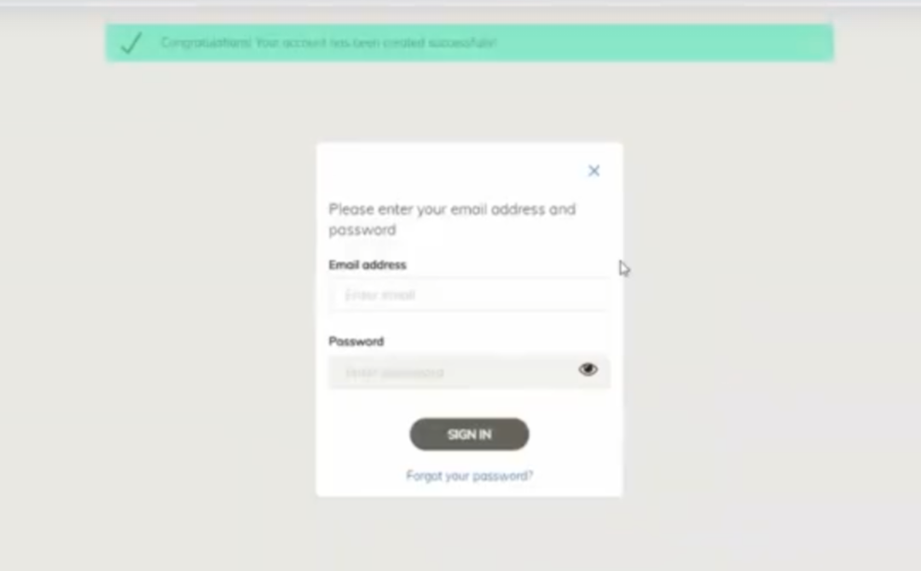

Gambar 4.9 Tampilan ketika pendaftaran akun berhasil dilakukan pada Kwidos

* 1. Kemudian tulis hasil uji pada *smoke suite*

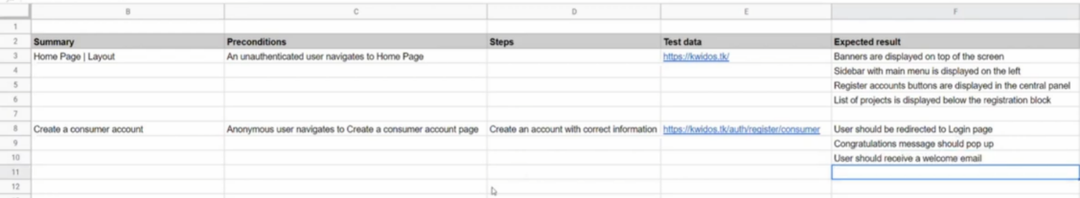

Gambar 4.10 Pengisian hasil pengujian

# **BAB V**

# **CROSS-PLATFORM AND CROSS-BROWSER TESTING**

*Cross-platform testing* mengharuskan aplikasi berjalan sama baiknya (sebaiknya sempurna) di semua jenis komputer, perangkat seluler dan sistem operasi seperti Windows, OS, Android, Macintosh, Chrome OS, dan lain-lain. *Cross-platform testing* menentukan semua kemungkinan masalah *caching* dan perilaku aplikasi seluler atau web pada berbagai perangkat yang berbeda.

1. **How to Test on Mobile Devices?**

Untuk melakukan pengujian dengan menggunakan perangkat seluler secara langsung tentunya dibutuhkan sebuah perangkat seluler (*smartphone*). Namun, jika pengujian secara langsung ingin dilakukan pada perangkat partikular akan sedikit menyusahkan karena keterbatasan perangkat yang dimiliki. Solusi dari permasalahan tersebut adalah menggunakan simulator atau emulator pengguna, salah satunya melalui *browser* Chrome. Selain emulator, juga terdapat layanan *cloud* khusus, pengguna bisa membuat akun di sana, dan menggunakan komputer dasar melalui *browser,* pengguna dapat menavigasi ke situs web tersebut dan hanya memilih perangkat yang dibutuhkan seperti sistem operasi atau memilih versi.

1. **How to Use Chrome Mobile View?**

Tampilan *website* *mobile* ditujukan untuk pengguna dengan perangkat *mobile* (*smartphone* & tablet), sementara *website* *desktop* adalah untuk perangkat PC (komputer *desktop* &laptop). Namun, bisakah kita mengakses tampilan *website* versi *mobile* menggunakan perangkat PC? Tentu saja bisa. Google Chrome menyediakan sarana untuk membuka *website mobile* di komputer tanpa harus menginstal ekstensi tambahan. Berikut cara menggunakannya:

1. Buka *website* yang ingin kamu lihat versi *mobile*-nya di Google Chrome.

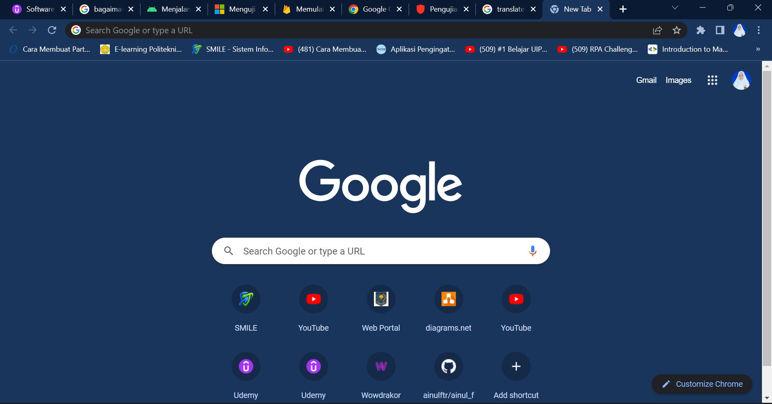

Gambar 5.1 Halaman utama pada browser Chrome

1. Klik kanan pada area mana saja di *website* tersebut kemudian klik Inspeksi (F12).

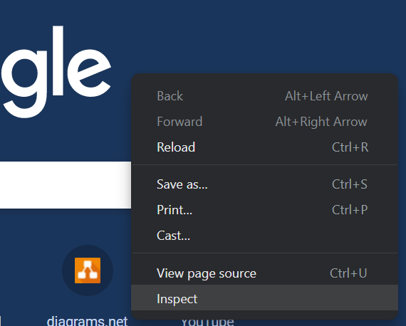

Gambar 5.2 Menu inspeksi pada browser Chrome

1. Akan muncul jendela baru di sebelah kanan, klik ikon *Device Toolbar* yang berbentuk seperti perangkat *smartphone*/tablet.

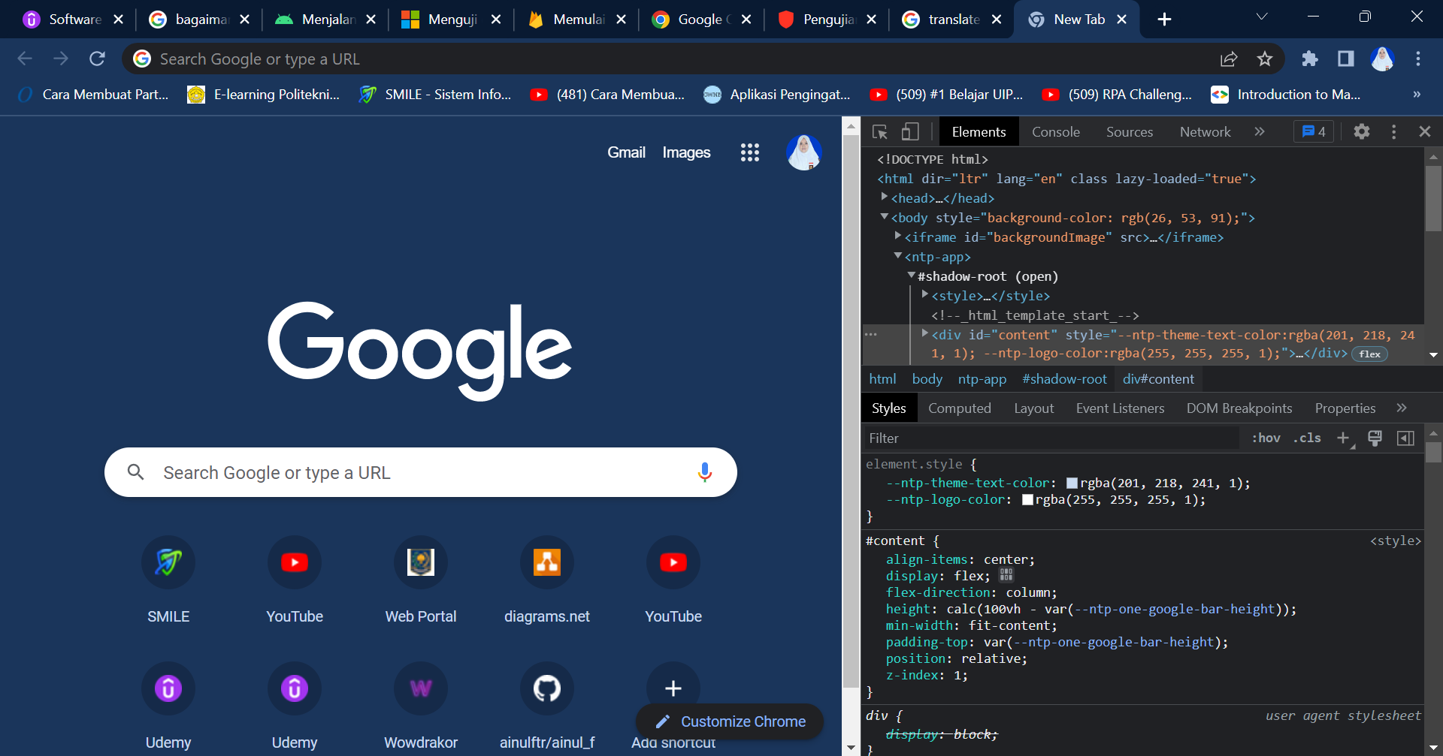

Gambar 5.3 Tampilan menu inspeksi pada browser Chrome

1. Jendela *website* akan terlihat menjadi sedikit mengecil, namun ini masih merupakan tampilan *desktop*.

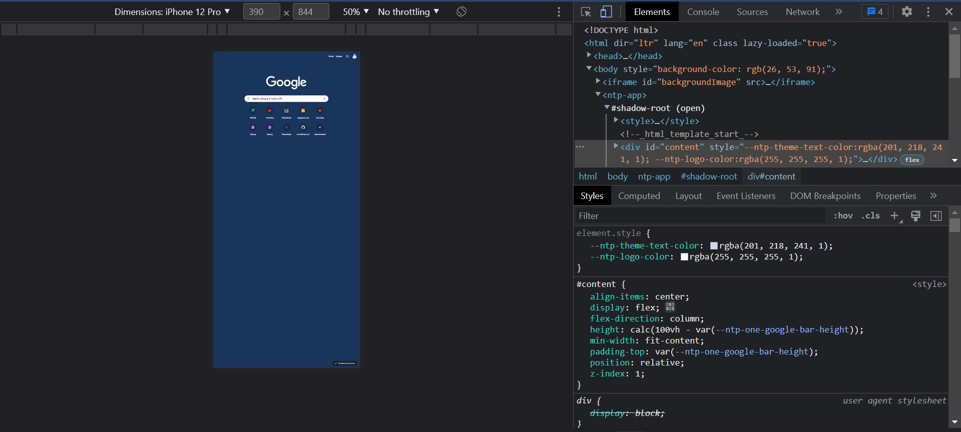

Gambar 5.4 Tampilan browser Chrome versi desktop

1. Pilih perangkat *mobile* yang ingin dijadikan patokan (berdasarkan ukuran layar). Pengaturan dimensi layar dapat dilakukan secara manual.

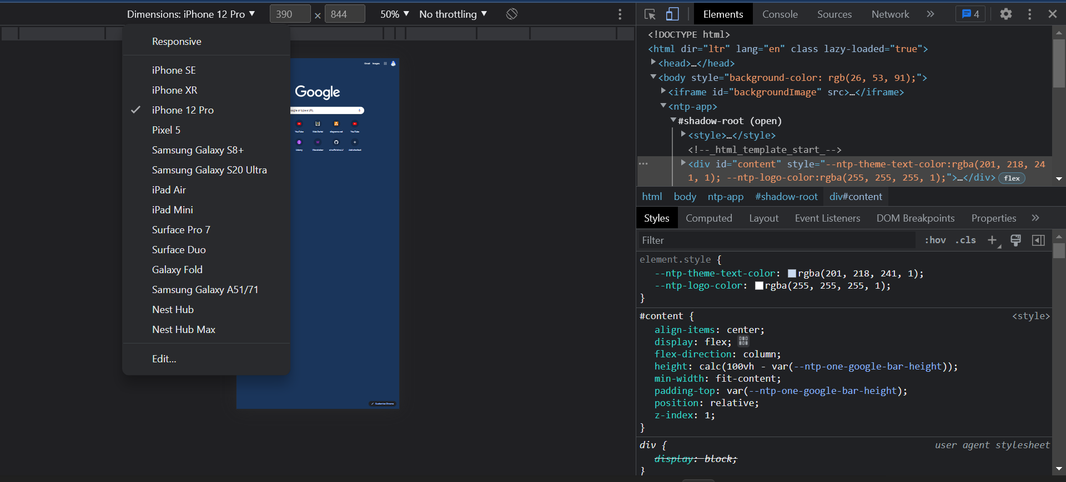

Gambar 5.5 Memilih versi perangkat mobile untuk tampilan browser Chrome desktop

1. Muat ulang halaman (CTRL+R) maka tampilan *website* versi *mobile* sudah aktif.

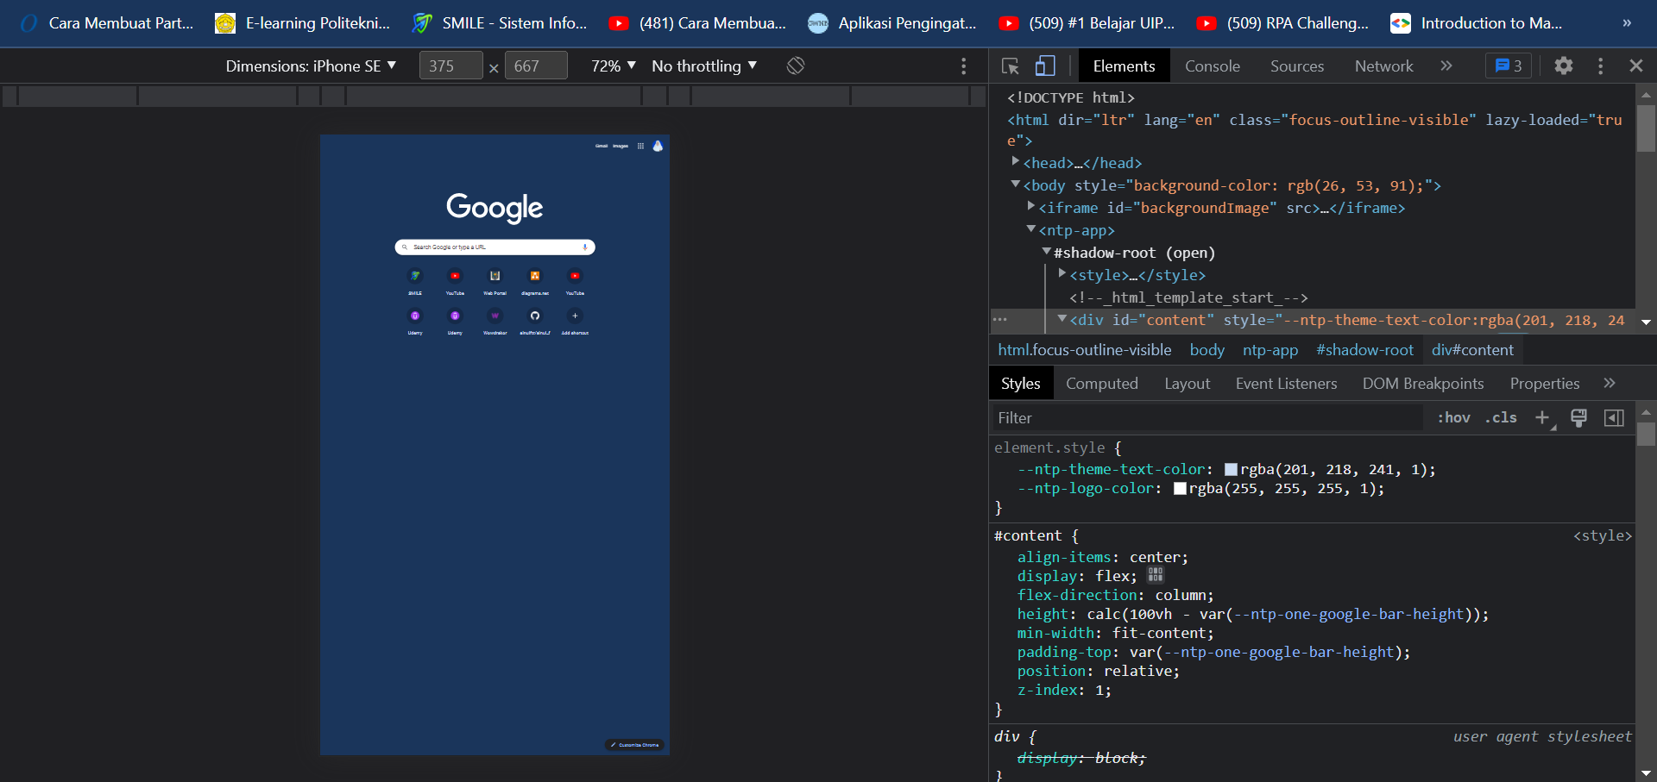

Gambar 5.6 Tampilan browser Chrome desktop versi perangkat mobile

Tampilan *mobile* hanya muncul pada *website* yang fitur Inspeksi dan *Device Toolbar*-nya diaktifkan. Fitur inspeksi ini bisa dimatikan dan diaktifkan kapan saja saat dibutuhkan.

1. **Modern Browsers**

Jika ada pertanyaan “*browser* mana yang seharusnya digunakan?”, tentunya ada banyak *browser* yang dapat digunakan, diantaranya terdapat Chrome, Firefox, Opera, Maxton dan banyak lainnya. Jadi jika ada pertanyaan “*browser* apa yg dipilih untuk dilakukan pengujian?”, jawabannya bukan yang paling populer atau yang paling disukai, melaikan *browser* yang digunakan pelanggan. Berdasarkan hasil survei, *browser* Chrome memiliki sekitar 65,70% pengguna yang membuat *browser* ini menjadi yang paling populer. Persentase penggunaan *browser* berdasarkan jumlah penggunanya akan digambarkan pada Gambar 5.7.

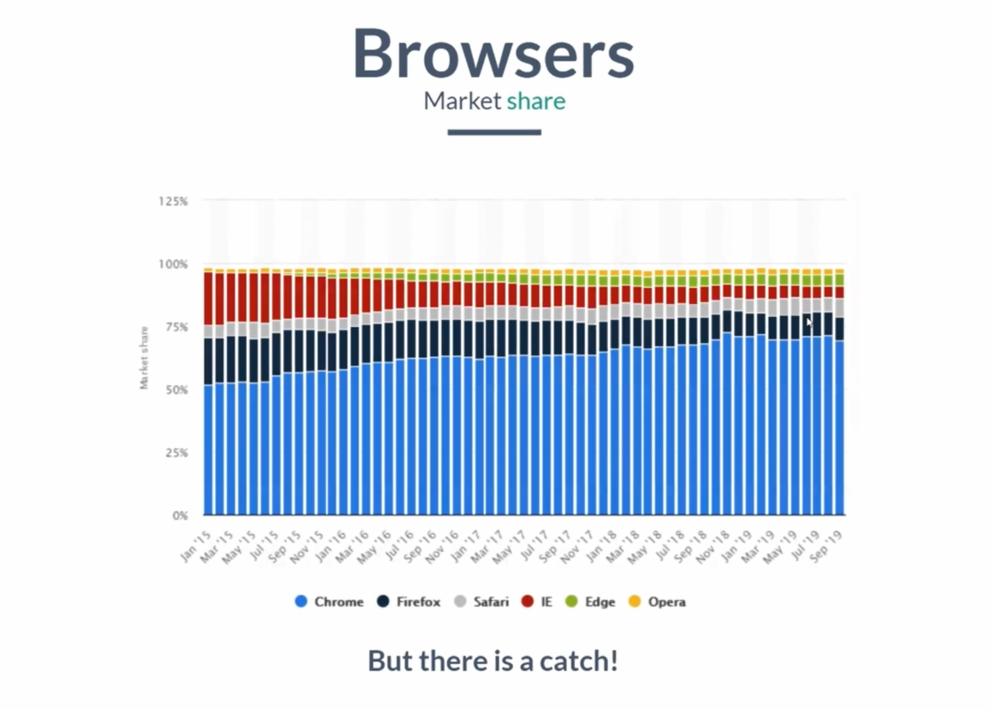

Gambar 5.7 Persentase penggunaan berbagai browser

1. **How to Test Android Apps Without A Device**

Untuk mendapatkan hasil uji yang menyerupai perangkat yang sebenarnya tanpa memiliki perangkat tersebut, dapat dilakukan dengan menginstal perangkat lunak khusus di komputer atau biasa disebut dengan *emulator*. Misalnya penggunaan Google untuk *emulator* android. Ada sekitar 15 *emulator* terbaik ditahun 2022, salah satunya adalah Android Studio yang dapat dijadikan pilihan pertama atau direkomendasikan.

Android studio sering digunakan oleh pengembang aplikasi dalam mengembangkan suatu aplikasi *mobile* untuk android. Terdapat banyak fitur dan banyak hal yang bisa dilakukan dalam Android Studio, sehingga akan sedikit rumit untuk digunakan oleh pemula. Android Studio memiliki *emulator* yang sudah terpasang dalam Android Studio. Selain Android Studio, terdapat juga aplikasi Jenny Motion yang juga dapat digunakan untuk mengembangkan aplikasi *mobile* untuk android. Dengan menggunakan *emulator* andorid, pengembang dapat melihat tampilan perangkat android seperti aslinya. Begitupula halnya untuk tim penguji, tim penguji juga dapat memanfaatkan *emulator* untuk melakukan pengujian pada suatu perangkat lunak yang telah selesai dikembangkan.

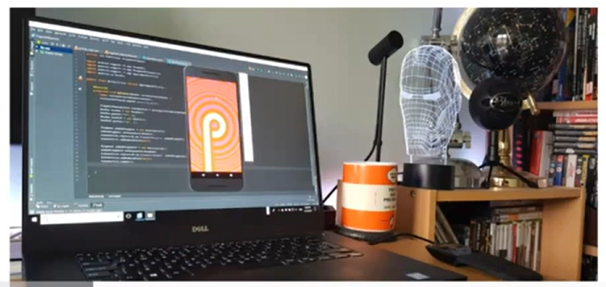

Gambar 5.8 Pengujian menggunakan emulator android

1. **How to Test on IOS Without A Device**

Emulator yang paling populer untuk pengujian perangkat lunak berbasis IOS adalah X code. Aplikasi ini terbilang cukup berat dan memiliki banyak fitur yang sangat berguna untuk pengujian dan juga pengembangan perangkat lunak. Akan tetapi, aplikasi ini berbayar sehingga diharuskan untuk berlangganan agar bisa menggunakannya.

1. **How to Test Using Cloud Services**

Layanan *could* terkenal sangat mahal namun setimpal dengan berbagai fitur menarik yang ditawarkannya. Salah satu hal menarik dari layanan ini adalah pengguna layanan ini tidak hanya dapat menggunakan *emulator* tetapi pengguna juga dapat menggunakan perangkat nyata yang terhubung melalui internet. Jadi seperti menggunakan perangkat nyata yang sebenarnya terletak disuatu tempat yang lokasi dari perangkat itu sendiri dapat diketahui oleh penggunanya. Itu tentunya jauh lebih mahal dan bisa saja itu berkisar antara $120 per bulan atau mungkin lebih.

1. **What is Cross-Browser Testing**

Pengujian *cross-browser* secara lebih sempit mempunyai target pada fungsi kualitatif aplikasi/situs web untuk memberikan pengalaman yang luar biasa pada pengguna. Sebagian besar cara kerjanya di sini terkait dengan pengembang *front-end* yang harus memberikan solusi logis dan tampilan yang sempurna.

Pengujian aplikasi ini memiliki peran besar dalam persepsi lebih lanjut tentang produk perangkat lunak. Pengujian *cross-browser* memfasilitasi dalam mengidentifikasi masalah yang bervariasi dengan *platform* atau konfigurasi dan memastikan pertumbuhan dan kemakmuran bisnis pengguna berhasil.

# **BAB VI**

# **REGRESSION TESTING**

1. **Test Plans**

*Test Plan* adalah dokumen yang berisi definisi tujuan dan sasaran pengujian dalam lingkup iterasi (atau proyek), item-item yang menjadi target pengujian, pendekatan yang akan diambil, sumber daya yang dibutuhkan dan poin untuk diproduksi. Dengan kata lain *test plan* dapat disebut sebagai perencanaan atau skenario untuk melakukan *testing* yang akan dilakukan baik oleh *expert* atau pengguna umum. Tujuan membuat *test plan* secara umum adalah untuk memudahkan *developer* untuk melakukan *testing* agar *testing* yang dilakukan menjadi jelas sehingga hasilnya lebih berguna dan efisien.

Pembuatan *test plan* dapat dibuat dengan mengikuti *template* pembuatan *test plan*, namun tidak selalu harus mengacu kepada *template test*. Berikut adalah penjelasan mengenai *template test plan* yang dikeluarkan oleh IEEE 829 (*Institute of Electrical and Electronics Engineers*) :

1. *Test Plan Identifier*

*Test Plan Identifier* adalah bagian untuk menjelaskan secara singkat mengenai objek yang akan diuji. Bisa berupa penjelasan narasi atau berbentuk tabel dengan kategori kategori tertentu. Informasi yang dijelaskan dapat berupa sekilas mengenai subjek *testing*, nama orang yang bertanggung jawab terhadap *testing*, penyusun *test plan*, tanggal dibuat *test plan* dan tanggal revisi,dll.

1. *Introduction*

Pada bagian *introduction* dibuat untuk menjelaskan secara narasi, mengenai *testing* yang akan dilakukan terhadap suatu objek. Bagian *introduction* dapat dibuat lebih rinci dengan menambahkan sub-bab apabila perlu untuk dibuat. Contoh subbab yang dapat dibuat antara lain :

1. *Purpose* : untuk menjelaskan tujuan *testing* secara spesifik.
2. *Background* : latar belakang mengapa *testing* dilakukan.
3. *Scope* : Sejauh mana *testing* dilakukan.
4. *Definition and Acronyms* : penjelasan mengenai singkatan dan isitlah yang ada di dalam dokumen *test plan*.
5. *Test Items*

Bagian *test item* menjelaskan mengenai daftar komponen komponen dalam objek *testing* yang akan di uji satu per satu.

1. *Features to be tested*

Penjelasan dan daftar daftar fitur yang akan ditest di pada saat pelaksanaan *testing* dimulai.

1. *Features Not to be Tested*

Menjelaskan mengenai fitur fitur apa saja yang ada di dalam objek *testing.* Namun, fitur tersebut tidak akan di *test* pada saat pelaksanaan *testing* dan disertakan penjelasan singkat mengapa fitur tersebut tidak di uji pada saat *testing*.

1. *Approach/Test Strategy*

Bagian *Approach* adalah bagian yang digunakan untuk memberi deskirpsi mengenai cara yang dilakukan untuk melaksanakan *testing* dan disertakan dengan penjelasan mengenai cara yang digunakan.

1. *Item Pass/Fail Criteria*

Berisi tentang kriteria-kriteria yang harus dipenuhi sebelum berlanjut ke fase berikutnya. Kriteria yang dimaksud merangkup kriteria yang benar serta kriteria yang salah.

1. *Suspension Criteria*

Berisi tentang spesifikasi kriteria-kriteria yang dapat digunakan untuk menghentikan sementara kegiatan *testing* dan *testing* tersebut dapat dilanjutkan di waktu lain.

1. *Test Deliverables*

Merupakan daftar dokumen-dokumen yang akan dihasilkan setelah *testing* selesai dilakukan.

1. *Testing Task*

Menjelaskan kegiatan *testing* beserta dengan pihak yang akan melaksanakan kegiatan tersebut.

1. *Enviromental Needs*

Spesifikasi dan perincian segala sesuatu yang dibutuhkan dan digunakan selama proses *testing* berjalan, bisa berupa *hardware* yaitu spesifikasi komputer atau hal lain selain *hardware*.

1. *Responsibilities*

Rincian pihak pihak yang akan bertanggung jawab terhadap suatu kegiatan di dalam serangkaian kegiatan *testing* yang akan dilaksanakan.

1. *Staffing and Training Needs*

Secara garis besar menjelaskan bagaimana melakukan pendekatan untuk menentukan peran para anggota di dalam proyek dan melakukan pelatihan apabila diperlukan.

1. *Schedule*

Ada beberapa tujuan dalam membuat *schedule* di dalam *test plan*, antara lain :

1. Merincikan tolak ukur waktu pengerjaan *testing*.
2. Merincikan *event transmittal item*.
3. Estimasi waktu yang dibutuhkan untuk setiap *task*.
4. Menjadwalkan *testing task* dan *test milestone*.
5. Merincikan periode pemakaian *testing resources*.
6. *Risk and Contingencies*

Digunakan untuk memastikan agar hasil *testing* tetap berkualitas dengan memeriksa beberapa bagian yang tidak termasuk di dalam kontrol pengerjaan *software*, namun bagian tersebut dapat berdampak langsung terhadap proses.

1. *Approvals*

Lembar persetujuan sebagai tanda bahwa seluruh tim/pimpinan telah menyetujui *test plan* yang telah dibuat.

1. **What is Regression Testing?**

Pengujian Regresi didefinisikan sebagai jenis pengujian perangkat lunak untuk mengonfirmasi bahwa program atau perubahan kode baru-baru ini tidak berdampak buruk pada fitur yang ada. Pengujian Regresi tidak lain adalah seleksi penuh atau sebagian dari kasus uji yang sudah dieksekusi yang dieksekusi ulang untuk memastikan fungsionalitas yang ada berfungsi dengan baik. Pengujian ini dilakukan untuk memastikan bahwa perubahan kode baru tidak memiliki efek samping pada fungsionalitas yang ada. Ini memastikan bahwa kode lama masih berfungsi setelah perubahan kode terbaru selesai.

Kebutuhan Pengujian Regresi terutama timbul setiap kali ada kebutuhan untuk mengubah kode dan kita perlu menguji apakah kode dimodifikasi mempengaruhi bagian lain dari aplikasi perangkat lunak atau tidak. Selain itu, pengujian regresi diperlukan, ketika fitur baru ditambahkan ke aplikasi perangkat lunak dan untuk perbaikan cacat serta perbaikan masalah kinerja. Untuk melakukan proses pengujian regresi, dimulai dari proses *debugging* kode untuk mengidentifikasi *bug*. Setelah *bug* diidentifikasi, perubahan yang diperlukan dibuat untuk memperbaikinya, kemudian pengujian regresi dilakukan dengan memilih kasus uji yang relevan dari rangkaian pengujian yang mencakup bagian kode yang dimodifikasi dan terpengaruh.

Pemeliharaan perangkat lunak adalah kegiatan yang meliputi peningkatan, koreksi kesalahan, pengoptimalan, dan penghapusan fitur yang ada. Modifikasi ini dapat menyebabkan sistem bekerja dengan tidak benar. Oleh karena itu, pengujian regresi menjadi penting untuk dilakukan. Seleksi uji regresi adalah teknik di mana beberapa kasus uji yang dipilih dari rangkaian uji dijalankan untuk menguji apakah kode yang dimodifikasi mempengaruhi aplikasi perangkat lunak atau tidak.

Kasus uji dikategorikan menjadi dua bagian, kasus uji yang dapat digunakan kembali pada siklus regresi selanjutnya dan kasus uji usang yang tidak dapat digunakan pada siklus berikutnya. Prioritas kasus uji tergantung pada dampak bisnis, fungsi penting & sering digunakan. Pemilihan kasus uji berdasarkan prioritas akan sangat mengurangi rangkaian uji regresi. Berdasarkan data industri, sejumlah besar cacat yang dilaporkan oleh pelanggan disebabkan oleh perbaikan *bug* pada “menit-menit terakhir” yang menciptakan efek samping. Oleh karena itu, memilih kasus uji untuk pengujian regresi bukanlah hal yang mudah. Uji regresi efektif dapat dilakukan dengan memilih kasus uji berikut:

1. Kasus uji yang sering mengalami cacat
2. Fungsionalitas yang lebih terlihat oleh pengguna
3. Uji kasus yang memverifikasi fitur inti produk
4. Uji kasus fungsionalitas yang telah mengalami lebih banyak perubahan
5. Semua kasus uji integrasi
6. Semua kasus uji kompleks
7. Kasus uji nilai batas
8. Contoh kasus uji yang berhasil
9. Contoh kasus uji Kegagalan
10. **Positive Testing and Negative Testing**

Pengujian secara positif adalah untuk menentukan bahwa aplikasi berfungsi seperti yang diharapkan. Jika terjadi kesalahan selama pengujian positif, pengujian dianggap gagal. Adapun pengujian secara negatif adalah memastikan bahwa aplikasi dapat menangani input yang tidak valid atau perilaku pengguna yang tidak terduga.

1. **Positive testing**

Pengujian ini berupa menguji inputan nilai yang *valid*. Kemudian melihat apakah aplikasi berjalan sesuai dengan harapan. Contohnya pada inputan berikut ini:

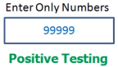

Gambar 6.1 Pengujian dengan inputan yang benar

Memasukkan nilai dengan 99999 pada kolom tersebut dapat diterima/*valid* oleh sistem dikarenakan kolom tersebut bertipe Number.

1. **Negative testing**

Pada *negative testing*, pengujian yang dilakukan berupa menguji inputan yang salah, dan melihat apakah program akan memberikan notifikasi berupa *invalid* atau tidak. Contohnya jika kolom inputan seperti berikut :

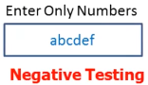

Gambar 6.2 Pengujian dengan inputan yang salah

Menginput nilai selain dari angka seperti nilai A-Z/a-z pada kolom *input number* maka aplikasi akan memberikan berupa *alert*/pemberitahuan bahwa inputan tersebut *invalid*/salah.

1. **Boundary Value Analysis**

Teknik pengujian di mana kasus uji dirancang untuk memasukkan nilai-nilai pada batas. Pengujian positif pengujian berupa data input berada dalam batas nilai batas. Pengujian negatif adalah pengujian berupa data *input* berada di luar batas nilai batas. Analisis dari Nilai Batas didasarkan pada pengujian nilai batas partisi yang *valid* dan *invalid*. Perilaku di tepi partisi ekivalensi lebih cenderung salah daripada perilaku di dalam partisi *valid*, jadi batas adalah area di mana pengujian cenderung menghasilkan cacat.

Pengujian ini akan memeriksa nilai *input* di dekat batas yang memiliki peluang kesalahan lebih tinggi. Setiap partisi memiliki nilai maksimum dan minimum dan nilai maksimum dan minimum ini adalah nilai batas dari sebuah partisi. Adapun ilustrasi dari pengujian nilai batas dapat dilihat pada gambar 6.3.

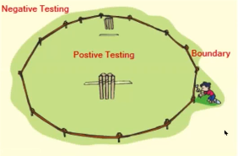

Gambar 6.3 Ilustrasi pengujian nilai batas

Dari ilustrasi tersebut dapat diketahui bahwa pengujian nilai batas adalah proses uji di batas antara *positive* *testing* dengan *negative testing*. Nilai batas untuk partisi yang *valid* adalah nilai batas yang *valid*. Oleh karena itu, pengujian *boundary value analysis* melakukan pengujian untuk setiap variabel mulai dari : nilai minimal, tepat di atas minimal, nilai nominal, tepat di bawah nilai maksimal, dan nilai maksimal.

Contoh dari pengujian nilai batas yaitu: Jika sebuah sistem hanya menerima nilai inputan untuk umur hanya dari 18 sampai 56. Dapat diketahui bahwa nilai minimal dari umur tersebut adalah 18, dan nilai maksimal dari umur adalah 56. Oleh karena itu pengujian batas sebagaimana tabel 6.1.

Tabel 6.1 Contoh pengujian nilai batas

|  |  |  |
| --- | --- | --- |
| ***Invalid***  (min-1) | ***Valid***  (min, min+1, nominal, max-1, dan max) | ***Invalid***  (max+1) |
| 17 | 18, 19, 37, 55, 56 | 57 |

***Valid Test Cases***: Pengujian yang *valid* dari nilai umur 18 sampai 56 terletak di atas nilai 17 dan di bawah nilai 57. Yaitu *valid* jika menginput nilai 18, 19, 37, 55, 56. ***Invalid Test Cases***: Ketika nilai di bawah nilai 18 dan di atas nilai 56 maka nilai akan *invalid*. Adapun ilustrasi dari permasalahan di atas sebagai berikut.

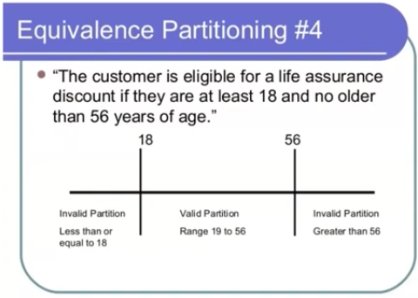

Gambar 6.4 Contoh pengujian nilai batas

1. **Equivalence Partitioning**

*Equivalence partitioning* juga dikenal sebagai *Equivalence Class Partitioning* (ECP). Ini adalah teknik pengujian perangkat lunak atau pengujian *black-box* yang membagi domain *input* ke dalam kelas data, dan dengan bantuan kelas data ini, kasus uji dapat diturunkan. Kasus uji yang ideal mengidentifikasi kelas kesalahan yang mungkin memerlukan banyak kasus uji arbitrer(tidak tetap) untuk dieksekusi sebelum kesalahan umum diamati.

Dalam partisi kesetaraan, kelas kesetaraan dievaluasi untuk kondisi *input* yang diberikan. Setiap kali *input* diberikan, maka jenis kondisi *input* diperiksa, kemudian untuk kondisi *input* ini, kelas ekuivalensi mewakili atau menggambarkan kumpulan status *valid* atau *invalid*. Adapun ilustrasi dari *equivalence partitioning* digambarkan pada gambar 6.5.

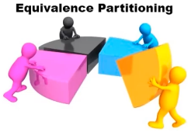

Gambar 6.5 Ilustrasi equivalence partitioning

Teknik pengujian yang membagi data *input* menjadi banyak partisi. Nilai dari setiap partisi harus diuji setidaknya sekali pengujian. Partisi dengan nilai yang *valid* digunakan untuk pengujian positif, dan partisi dengan nilai *invalid* digunakan untuk pengujian negatif. Contoh:



Gambar 6.6 Ilustrasi kasus uji

Gambar 6.6 mengilustrasikan kasus pada *boundary value analysis*. Pengujian secara *equivalence partitioning* adalah pengujian yang akan membagi tiap-tiap nilai ke dalam kelompok masing. Contoh dari nilai kasus di atas yaitu minimal = 18 dan maksimal = 56. Maka terdapat 3 partisi yang dapat dibagi yaitu : 0-18, 19-56-, 56+. Contoh nilai inputan : 5, 40, dan 76 dapat diambil dari setiap bagian partisi untuk menguji setiap skenario yang ada.

# **BAB VII**

# **WEB ARCHITECTURE**

1. **Modern Web Architecture Explained**

Arsitektur pengujian adalah ilmu disiplin melihat aliran pengiriman dan mencari tahu apa, bagaimana, dan kapan pengujian untuk mencapai hasil terbaik. Pengujian ini menghasilkan kerangka kerja aktivitas pengujian yang kemudian dapat dicakup, disiapkan, dan dieksekusi.

Pengujian web arsitektur terbagi atas dua uji, yaitu secara *Front-end* dan *Back-end*. Pengujian secara *Front-end* meliputi uji aplikasi dari bagian *user* yang melakukan interaksi secara langsung. Contoh:

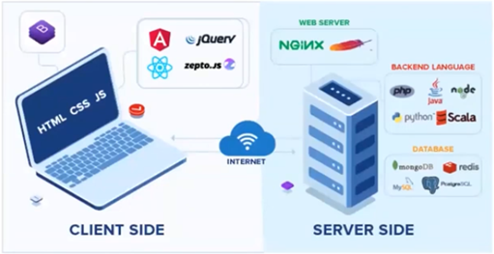

Gambar 7.1 Ilustrasi interaksi user

Pada gambar 1.7 dapat diketahui bahwa *user* adalah pada bagian *client*, dan *Server Side* adalah bagian yang tidak diketahui oleh *user* atau biasa disebut dengan *Back-end* aplikasi. Pada bagian *Server Side, user* tidak akan mengetahui proses logika dari aplikasi, *database*, dan hal sensitif lainnya.

Web Architecture bekerja secara *front-end* dan *back-end*. Adapun proses yang terjadi selama *user* melakukan *request* untuk membuka sebuah web terbagi atas 2 proses, yaitu proses pada bagian *user* yang disebut *front-end* dan proses pada bagian yang tidak dapat dilihat oleh *user* disebut *back-end*.

**Frond-end :**

* *Browser* : *User* mengakses halaman web (HTTP/HTTPS Protocol)

**Back-end :**

* *Back-End* : Mengirim kembali sebagai HTML (Bahasa Standar untuk web *browser*)
* *Browser* : Menerjemahkan halaman web
* *Browser:* *Download* seluruh *asset* yang dibutuhkan seperti *script, font*, gambar Menghubungi pihak ketiga dari *back-end* seperti (metode pembayaran, *analytics, maps*)
* *Browser* : Menampilkan halaman web ke *user*

1. **Back-End Testing**

Pengujian *back-end* adalah pengujian yang dilakukan dari segi logika atau segi yang tidak dapat dilihat oleh *user*. Pengujian dari segi *back-end* biasanya melibatkan pengujian seperti *Web Service Testing, Database Testing,* dan *Server Side Testing*. Adapun analogi dari *back-end* dan *front-end* sebagaimana gambar 7.2.

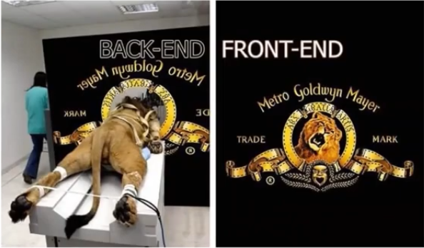

Gambar 7.2 Ilustrasi back-end dan front-end

Dari gambar 7.2 dapat diketahui bahwa *Back-end* adalah sebuah hal yang dilakukan untuk membuat *Front-end* sesuai dengan yang diinginkan. Seperti pada gambar 7.2, *developer* ingin menampilkan singa mengaung, tentunya pada segi *back-end* atau belakang panggung menunjukkan bahwa singa tersebut diikat dan hanya menampilkan kepalanya saja.

1. **Front-End Testing**

Pengujian *front-end* adalah pengujian yang dilakukan dari segi tampilan yang dapat dilihat oleh *user*. Pengujian dari segi *front-end* biasanya melibatkan pengujian seperti *Web Application Testing, Desktop Application Testing*, dan *Mobile Application Testing*. Adapun ilustrasi dari pengujian *front-end* sebagaimana gambar 7.3.

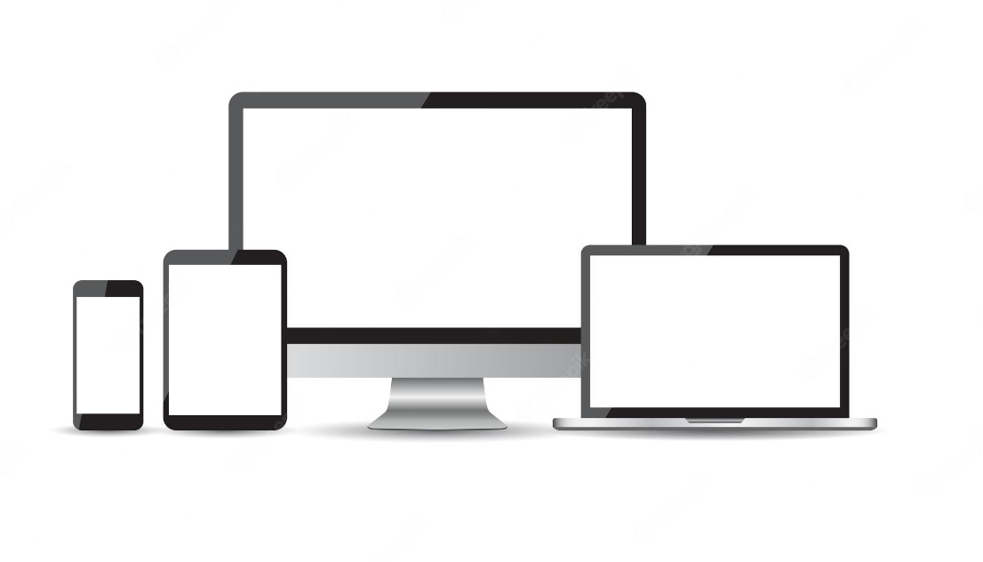

Gambar 7.3 Ilustrasi front-end

Dari gambar 7.3 dapat diketahui bahwa pengujian secara *front-end* akan menguji tampilan dari sebuah web, seperti jika *user* membuka web menggunakan perangkat *mobile* maka tampilannya dengan perangkat d*esktop* tentunya tidaklah sama. Oleh karena itu, pengujian secara *front-end* pada *web architecture* sangat dibutuhkan agar *website* yang dibangun *responsive* terhadap segala jenis lingkungan/*platform*.

1. **How to Debug Front-End or Back-End Issues?**

Adapun contoh pengujian terhadap *front-end* dan *back-end* adalah terhadap *website* <https://rzq-perpus.epizy.com>. Pengujian yang dilakukan sebagai berikut.

1. Adapun kecepatan proses pembukaan halaman web dapat dilihat pada gambar 7.4.

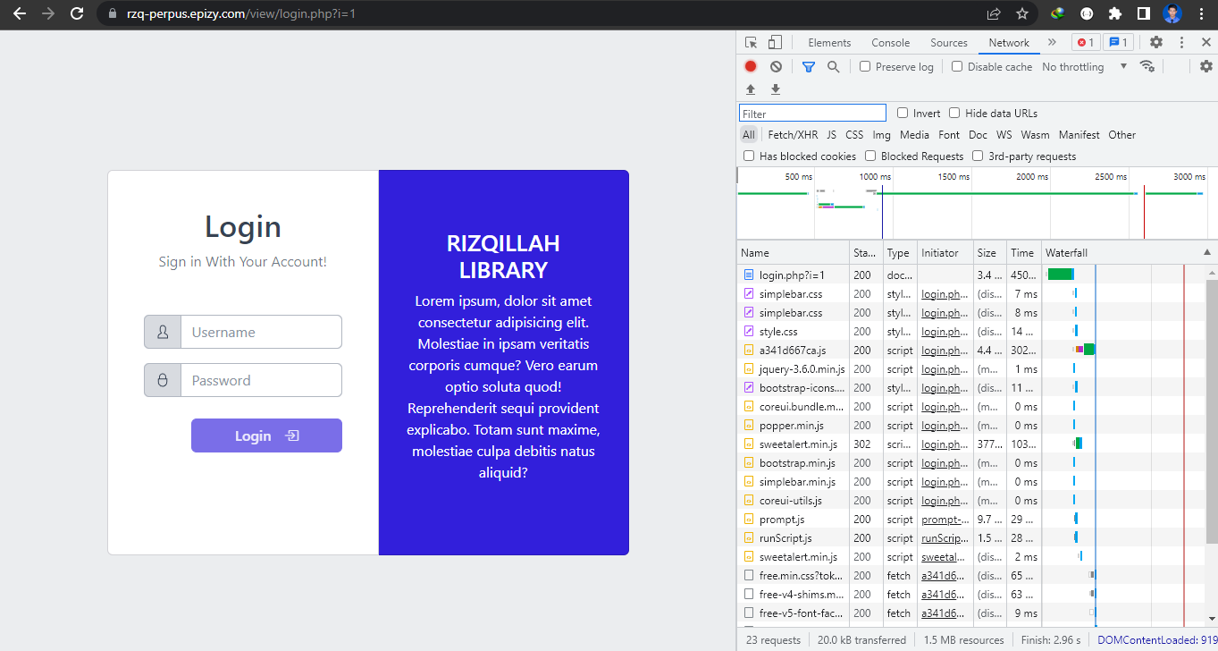

Gambar 7.4 Network dari website

1. Pada bagian file login.php, dapat dilihat informasi *load* dari file pada gambar 7.5

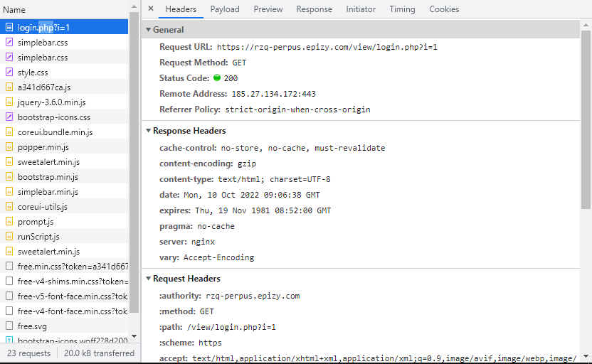

Gambar 7.5 Load file login.php

1. Mencoba mengosongkan inputan *password* pada *form login*, maka hasil dari *website* seperti pada gambar 7.6

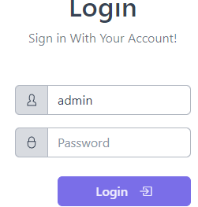

Gambar 7.6 Tampilan form login

Secara otomatis tombol *login* tidak akan bisa di klik jika inputan kosong.

1. Adapun jika membuat *inspect* elemen jika ingin membuat tombol *login* bisa di klik dengan cara hapus *disable* pada elemen *button*.

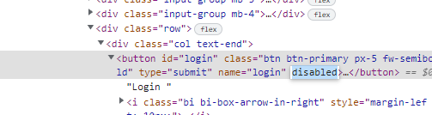

Gambar 7.7 Hapus disabled button

1. Buka bagian *network*, dan hapus seluruh proses yang ada, maka hasilnya seperti pada gambar 7.8

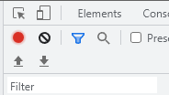

Gambar 7.8 Tombol clear network

Hasil setelah *clear network*

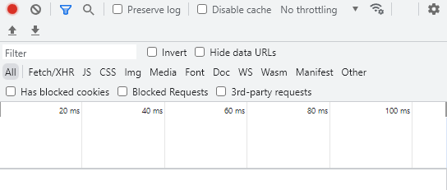

Gambar 7.9 Clear network

1. Kemudian klik tombol *login* dengan *password* yang kosong, maka hasil pada *network* sebagai pada gambar 7.10.

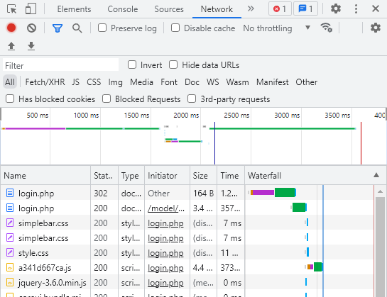

Gambar 7.10 Hasil login tanpa password

Dari gambar 7.10 dapat diketahui bahwa proses validasi terhadap kolom *login* masing kurang bagus, dikarenakan harus melakukan proses secara *front-end* dan *back-end*. Alangkah lebih bagus menggunakan proses validasi seperti menggunakan Ajax atau pengecekan javascript terlebih dahulu sebelum melakukan proses *login*.

1. Pada bagian file login dengan status 302 kita akan dapat melihat status *payload* dengan informasi dari *username* dan *password* yang diinput

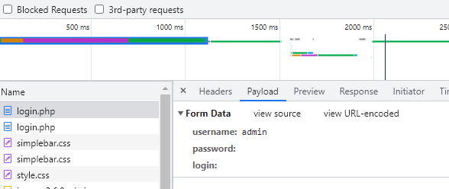

Gambar 7.11 Payload form data

1. Kemudian jika melakukan *login* dengan *password* yang salah menghasilkan tampilan seperti pada gambar 7.12.

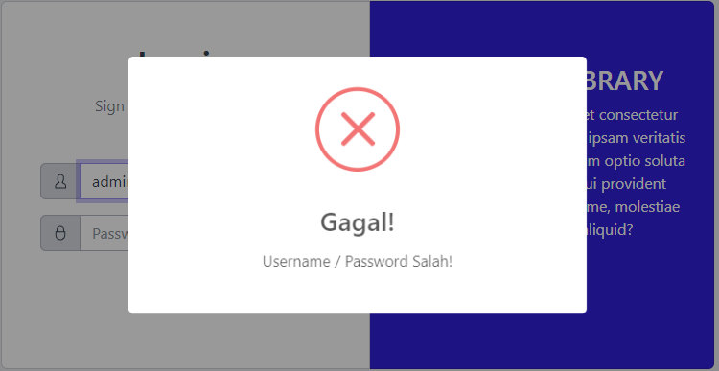

Gambar 7.12 Gagal login

1. Dan adapun gambar 7.13 merupakan tampilan dari data yang dikirim dengan *password* yang salah

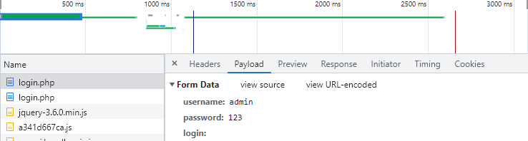

Gambar 7.13 Form data gagal login

# **BAB VIII**

# **BUILD AND RELEASES**

1. **What is Software Build?**

Setelah mengembangkan modul perangkat lunak, pengembang mengubah kode sumber menjadi bentuk mandiri atau kode yang dapat dieksekusi. Kemudian tim pengembang menyerahkan hasil pengembangan kepada tim pengujian untuk melakukan pengujian. Kemudian tim penguji perangkat lunak akan memeriksa aplikasi tersebut. Jika terdapat beberapa bug dan jika tidak memenuhi persyaratan, maka tim pengujian perangkat lunak menolak pengembangan aplikasi tersebut. *Build* dilakukan sebelum proses perilisan perangkat lunak ke pasar.

*Build* adalah proses kompilasi, di mana seluruh *source code file* (*text*) diubah menjadi sebuah kode yang dapat dieksekusi. Adapun ilustrasi dari *build* dapat dilihat pada gambar 8.1.



Gambar 8.1 Ilustrasi build aplikasi

Dari ilustrasi di atas, dapat dilihat bahwa proses sebelum merilis sebuah aplikasi ke publik/pasar harus melakukan kompilasi atau membuat sebuah kode teks yang dibuat menjadi dapat dieksekusi oleh *platform* tujuan aplikasi. Perbedaan utama dari *build* dan *release* terletak pada pengujian perangkat lunak. Aplikasi yang masih dalam tahap *build* wajib memerlukan pengujian mendalam, akan tetapi aplikasi yang telah masuk ke tahap *release* sudah tidak perlu melakukan pengujian apapun.

1. **What is Deployment?**

Pada tahapan pengembangan sistem, implementasi sistem merupakan tahapan akhir dalam pembangunan sistem. Pada tahapan implementasi, perpindahan dari sistem lama ke sistem baru dibagi menjadi 3 macam yaitu *direct* (secara langsung), *parallel* (setengah-setengah) dan juga *phased* (pergantian ke sistem baru dibuat per modul sistem).

*Deployment* dalam *software* dan web berarti mendorong perubahan atau pembaruan dari satu lingkungan penyebaran ke lingkungan penyebaran lainnya. Saat menyiapkan situs web, kita akan selalu memiliki situs web langsung (*localhost*), yang disebut lingkungan langsung atau lingkungan produksi. *Deployment* adalah kegiatan yang bertujuan untuk menyebarkan aplikasi yang telah dikerjakan oleh para pengembang. Penyebarannya dapat melalui beragam cara tergantung dari jenis aplikasinya.

*Deployment* *Activites* meliputi melakukan tes sistem dan stres, melakukan tes penerimaan, mengonversi data yang ada, membangun materi pelatihan/melakukan pelatihan, mengonfigurasi dan mengatur lingkungan produksi, dan menyebarkan solusi. *Testing* adalah aktivitas utama implementasi beserta penyebaran dan mencakup pengujian unit, uji integrasi, tes kegunaan, tes sistem/kinerja/stres, dan tes penerimaan.

*Development* *plan* program adalah *trade-off* (perdagangan) di antara sumber daya yang tersedia, waktu yang tersedia, dan keinginan untuk mendeteksi dan memperbaiki kesalahan sebelum penyebaran sistem dilakukan.

1. **What is Release?**

Rilis adalah aktivitas terakhir setelah menyelesaikan pengembangan dan pengujian. Setelah menguji pembuatan aplikasi, tim pengujian mengesahkan perangkat lunak itu dan mengirimkannya kepada pelanggan. Dimungkinkan untuk satu rilis memiliki beberapa *build*. Oleh karena itu, perangkat lunak yang dikirim ke pelanggan adalah perangkat lunak yang telah menyelesaikan fase pengembangan dan pengujian.

*Build* mengacu pada perangkat lunak mandiri yang dihasilkan setelah mengonversi kode sumber ke kode yang dapat dieksekusi dan dapat dijalankan di komputer. Rilis juga disebut sebagai distribusi versi final suatu aplikasi. Dengan demikian, definisi-definisi ini menjelaskan perbedaan mendasar antara *build* dan rilis. Jadi perbedaan utama antara *build* dan rilis dalam pengujian perangkat lunak yaitu :

* *Build* adalah versi perangkat lunak yang diserahkan oleh tim pengembangan ke tim pengujian untuk tujuan pengujian, sedangkan
* Rilis adalah perangkat lunak yang tim uji berikan kepada pelanggan untuk dicoba

1. **What is Sanity Testing?**

*Sanity testing* adalah sejenis pengujian perangkat lunak yang dilakukan setelah menerima pembuatan perangkat lunak, dengan sedikit perubahan dalam kode, atau fungsionalitas, untuk memastikan bahwa *bug* telah diperbaiki dan tidak ada masalah lebih lanjut yang ditimbulkan karena perubahan ini. Tujuannya adalah untuk menentukan bahwa fungsionalitas yang diusulkan bekerja seperti yang diharapkan. Jika *sanity testing* gagal, *build* akan ditolak untuk menghemat waktu dan biaya yang terlibat dalam pengujian yang lebih ketat.

Tujuannya adalah "bukan" untuk memverifikasi secara menyeluruh fungsionalitas baru tetapi untuk menentukan bahwa pengembang telah menerapkan beberapa rasionalitas saat memproduksi perangkat lunak. Contoh s*anity testing*:

Dalam proyek *e-commerce*, modul utama adalah halaman *login*, halaman beranda, halaman profil pengguna, pendaftaran pengguna, dll. Terdapat kecacatan proses pada halaman *login* ketika kata sandi menerima kurang dari empat karakter dan persyaratan menyebutkan bahwa kata sandi ini bidang tidak boleh di bawah delapan karakter. Oleh karena itu, cacat dilaporkan oleh tim pengujian ke tim pengembangan untuk menyelesaikannya. Kemudian tim pengembangan memperbaiki cacat yang dilaporkan dan mengirimkannya ke tim pengujian untuk dibersihkan. Kemudian tim penguji memeriksa apakah perubahan yang dilakukan berfungsi dengan baik atau tidak. Itu juga ditentukan apakah itu berdampak pada fungsi terkait lainnya. Sekarang ada fungsi untuk memperbarui kata sandi di halaman profil pengguna.

Keuntungan dari s*anity testing*:

1. *Sanity testing* membantu dengan cepat mengidentifikasi cacat pada fungsionalitas inti.
2. Dapat dilakukan dalam waktu yang lebih singkat karena tidak ada dokumentasi yang diperlukan untuk *sanity testing*.
3. Jika cacat ditemukan selama *sanity testing*, proyek akan ditolak untuk menghemat waktu pelaksanaan uji regresi.
4. Teknik pengujian ini tidak begitu mahal jika dibandingkan dengan jenis pengujian lainnya.
5. Membantu untuk mengidentifikasi objek hilang yang bergantung.
6. Digunakan untuk memverifikasi fungsionalitas kecil dari aplikasi sistem apakah masih berfungsi atau tidak bahkan setelah perubahan kecil.
7. Membantu dalam skenario ketika waktu untuk pengujian produk terbatas atau memiliki lebih sedikit waktu untuk menyelesaikan pengujian.

Kekurangan dari Sanity Testing :

1. Hanya berfokus pada fungsi dan perintah dari aplikasi sistem.
2. Tidak mencakup semua kasus uji dalam skenario uji.
3. Hanya mencakup beberapa fungsi dalam aplikasi sistem. Masalah dalam fungsi yang tidak dicentang tidak dapat dipulihkan.
4. *Sanity testing* biasanya tanpa naskah. Oleh karena itu, referensi di masa mendatang tidak tersedia.
5. Tidak mencakup tingkat struktur disain dan karenanya akan sulit bagi tim pengembangan untuk mengidentifikasi dan memperbaiki masalah.
6. **What is User Acceptance Testing?**

*User Acceptance Testing* (UAT) adalah jenis pengujian yang dilakukan oleh pengguna akhir atau klien untuk memverifikasi/menerima sistem perangkat lunak sebelum memindahkan aplikasi perangkat lunak ke lingkungan produksi. UAT dilakukan pada tahap akhir pengujian setelah pengujian fungsional, integrasi dan sistem dilakukan.

Tujuan utama UAT adalah untuk memvalidasi aliran bisnis ujung ke ujung dan tidak berfokus pada kesalahan unsur pelengkap, kesalahan ejaan atau pengujian sistem. Pengujian penerimaan pengguna dilakukan dalam lingkungan pengujian terpisah dengan pengaturan data seperti produksi. UAT adalah jenis pengujian *black-box* di mana dua atau lebih pengguna akhir akan terlibat. UAT dilakukan oleh klien dan pengguna akhir.

Kebutuhan pengujian penerimaan pengguna muncul setelah perangkat lunak telah menjalani pengujian unit, integrasi dan sistem karena pengembang mungkin telah membangun perangkat lunak berdasarkan dokumen persyaratan dengan pemahaman mereka sendiri dan perubahan yang diperlukan lebih lanjut selama pengembangan mungkin tidak dikomunikasikan secara efektif kepada mereka, jadi untuk menguji apakah hasil akhir produk diterima oleh klien/pengguna akhir, pengujian penerimaan pengguna diperlukan. Berikut adalah kriteria entri untuk UAT:

1. Persyaratan bisnis harus tersedia.
2. Kode aplikasi harus dikembangkan sepenuhnya
3. Pengujian unit, pengujian integrasi & pengujian sistem harus diselesaikan
4. Tidak terdapat *showstoppers*, cacat tinggi, sedang dalam fase uji integrasi sistem
5. Hanya kesalahan unsur pelengkap yang dapat diterima sebelum UAT
6. Pengujian regresi harus diselesaikan tanpa cacat besar
7. Semua cacat yang dilaporkan harus diperbaiki dan diuji sebelum UAT
8. Matriks ketertelusuran untuk semua pengujian harus diselesaikan
9. Lingkungan UAT harus siap
10. Menandatangani surat atau komunikasi dari tim pengujian sistem bahwa sistem siap untuk eksekusi UAT

# **BAB IX**

# **QUALITY ASSURANCE**

1. **Quality Assurance (QA)**

*Quality Assurance* adalah suatu profesi yang berperan untuk memastikan kualitas suatu produk sesuai dengan ketentuan yang berlaku dan menyiapkan segala kebutuhan dari aplikasi yang dibangun oleh perusahaan sehingga dapat bekerja dengan baik.. QA biasa ditemukan dalam perusahaan manufaktur dan perusahaan software.

*Quality Assurance Testing* merupakan serangkaian proses sistematis guna menentukan apakah suatu produk dan jasa harus memenuhi syarat yang ditentukan. QA akan menentukan serta menetapkan persyaratan dalam membuat atau mengembangkan produk tertentu agar memiliki kualitas yang baik. Bukan tanpa alasan mengapa kualitas suatu produk sangat penting diperhatikan.

Kualitas terbaik dari adalah cara paling utama menjaga kredibilitas suatu perusahaan, selain itu juga cara meningkatkan kepercayaan konsumen, proses kerja hingga membuat perusahaan yang mampu membuat mereka bersaing dengan kompetitor. *Quality assurance* artinya menggunakan pendekatan proses agar tidak memunculkan produk yang cacat.

Itulah mengapa biasanya QA juga akan melakukan monitoring pembuatan produk mulai dari tahap perencanaan hingga proses pengujian. Kegiatan itu dilakukan demi mengurangi proses pengulangan pembuatan atau *rework*, sehingga proses kerja menjadi lebih efisien serta dapat menghindari keluhan dari konsumen.

1. **Perbedaan Quality Assurance (QA) dengan Quality Control (QC)**

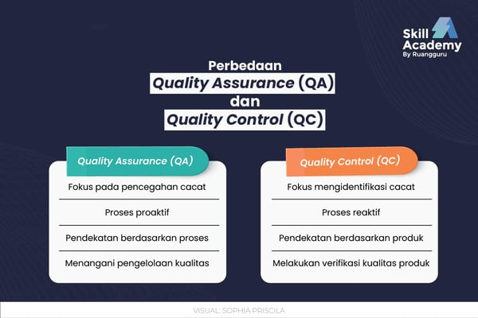

Gambar 9.1 Penjelasan perbedaan antara QA dengan QC

Perbedaan *Quality Control* (QC) dan *Quality Assurance* (QA) terletak pada tugas dan tanggung jawab masing-masing. Walaupun sama-sama dalam satu departemen, QA memiliki peran dalam menjamin kualitas, sementara QC memiliki fungsi sebagai pengendali kualitas dari produk yang dihasilkan oleh perusahaan sesuai dengan standar keandalan, kegunaan, kinerja maupun standar lainnya.

QA memiliki tanggung jawab dalam memastikan sebuah produk sebelum dilepas ke pasaran, sebelum dirilis produk harus sudah memenuhi semua standar kualitas dalam setiap komponen. Pejabat staf QA memiliki kewajiban untuk aktif melakukan *monitoring* dan serangkaian pengujian dalam menetapkan kualitas pada pembeli.

Hal ini berbeda dengan QC dengan tanggung jawab memeriksa produk sebelum dan hingga setelah proses produksi menetapkan standar kualitas yang diperlukan. Pejabat QC memiliki hak menerima atau menolak produk yang akan dilepas ke pasaran, sehingga ketika ditemukan produk cacat maka akan dikembalikan ke bagian produksi.

Kedua posisi ini memiliki keterkaitan dan dapat bekerja secara bersamaan hingga saling berkolaborasi. Jenjang karir dari QA bisa mencapai tingkatan seorang *Project Manager* jika memiliki pengalaman dalam melakukan analisis dan melakukan audit suatu produk. Selain itu jenis pekerjaan ini juga bisa menjadikan *DevOps,* tugasnya mengotomatisasi proses tahap pengembangan aplikasi.

Untuk bisa menekuni pekerjaan ini seseorang bisa memulai karir lebih dulu menjadi *Customer Experience Leader* atau *IT Management* dengan peran pentingnya dalam memegang kendali penuh dari setiap proses pengembangan produk serta memiliki kewajiban mengutamakan kebutuhan dari konsumen atau pelanggan.

1. **Peran dan Tanggung Jawab Quality Assurance**

Pada umumnya tugas dari *Quality Assurance* adalah menjamin kualitas produk dari suatu perusahaan yang akan dijual atau masih dalam proses pengembangan. Selain itu QA juga memiliki beberapa tugas lain, di antaranya adalah sebagai berikut ini:

1. Membuat perencanaan terhadap pengujian dan kasus pengujian secara terperinci serta komprehensi terstruktur.
2. Melakukan tafsir, membangun dan mematuhi standar terhadap jaminan kualitas dari perusahaan yang menjual produk atau jasa.
3. Melakukan analisis terhadap keluhan konsumen dan ketidaksesuaian kualitas, selain itu juga mencari akar masalah serta tindakan penyelesaian yang sesuai dengan visi perusahaan.
4. Melakukan pengembangan standar baru dalam produksi sesuai dengan kebutuhan dan membuat protokol pengujian.
5. Melakukan dokumentasi aktivitas jaminan kualitas dalam bentuk laporan dan audit secara internal dalam perusahaan.
6. Memastikan produk yang dibuat sudah memenuhi standar perusahaan dan kebutuhan konsumen atau para pelanggan.
7. Melakukan dokumentasi perbaikan terhadap produk setelah dilakukan pengujian sebelum nantinya dijual ke pasaran.
8. Melakukan dokumentasi berupa catatan perbaikan yang dijadikan sebagai referensi terhadap produk setelah dilakukan pengujian.
9. Melakukan penyusunan terkait perencanaan Prosedur Operasi Standar (SOP) proses produksi terhadap produk dan layanan.
10. Bekerja sama, berkolaborasi dengan tim internal agar menemukan solusi dalam pemecahan masalah yang dihadapi saat itu.
11. **Education Requirements for Quality Assurances**

Menjadi seseorang dari QA harus memahami skill dan kemampuan dasar untuk bisa bekerja secara profesional dan sesuai dengan kualifikasi kerja di suatu perusahaan, berikut di antara dari kemampuan yang dibutuhkan:

1. Memahami, aktif berkomunikasi dan membaca data dengan sangat baik.
2. Memiliki keahlian dalam manajemen proyek yang optimal.
3. Memahami sebuah produk yang bisa mempengaruhi pola pikir, kebiasaan dan kehidupan manusia.
4. Kemampuan berpikir kritis dan kemampuan analisis serta riset.
5. Keahlian dalam manajerial hingga penguasaan bahasa asing yang diperlukan oleh perusahaan.
6. Kemampuan analisa dan pengujian fungsional serta perbaikan dalam proses yang dilakukan.
7. Memiliki pola pikir pengujian, pengujian keamanan, otomasi hingga UAT (User Acceptance Testing).

Dalam menjalankan proses atau tugasnya, seorang QA membutuhkan dukungan peralatan atau tools yang kompatibel sesuai dengan pekerjaannya. Seperti salah satunya instalasi aplikasi GIT, selain harus memahami algoritma dan struktur data bahasa pemrograman yang dipakai dalam perusahaan tempat mereka bekerja. Keahlian untuk menjadi QA biasanya mirip, kurang lebih seperti yang disebutkan dan untuk *hard skill* biasanya disesuaikan dengan posisi yang dilamar. Misalnya *Software Quality Assurance* atau *QA Engineer*, maka harus bisa menguasai SDLC (*Software Development Life Cycle*), bahasa pemrograman seperti (Java, JavaScript, Python, C++ dll), *testing tool*, *manual testing* hingga *automation testing*.

1. **Quality Assurance Jobs**

Saat ini, kebutuhan perusahaan terkait profesi *quality assurance* semakin meningkat. Oleh karena itu, lowongan kerja *quality assurance* banyak dibuka dan pastinya peluang untuk berpartisipasi pada bidang ini sangatlah besar. Banyak *platform* yang dapat digunakan untuk melamar pekerjaan sebagai *quality assurance*, diantaranya LinkedIn, Glassdoor, Indeed, dan Monster.

1. LinkedIn

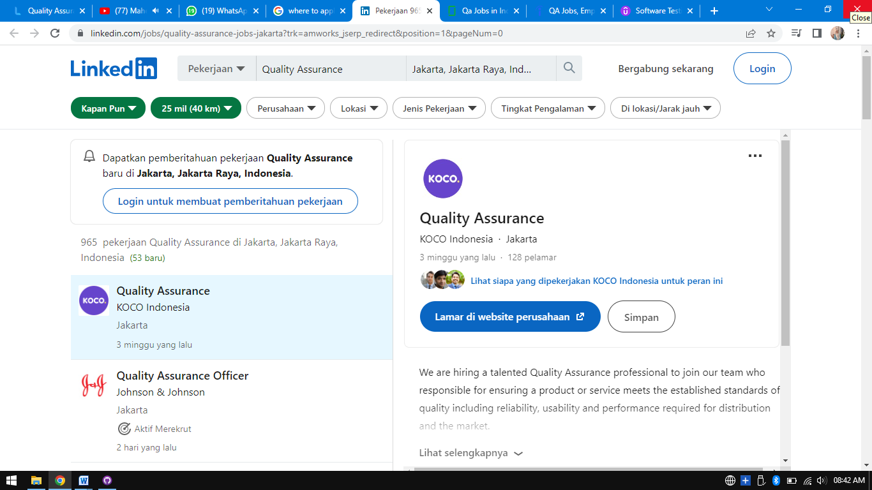

Gambar 9. 2 Tampilan situs LinkedIn

1. Glassdoor

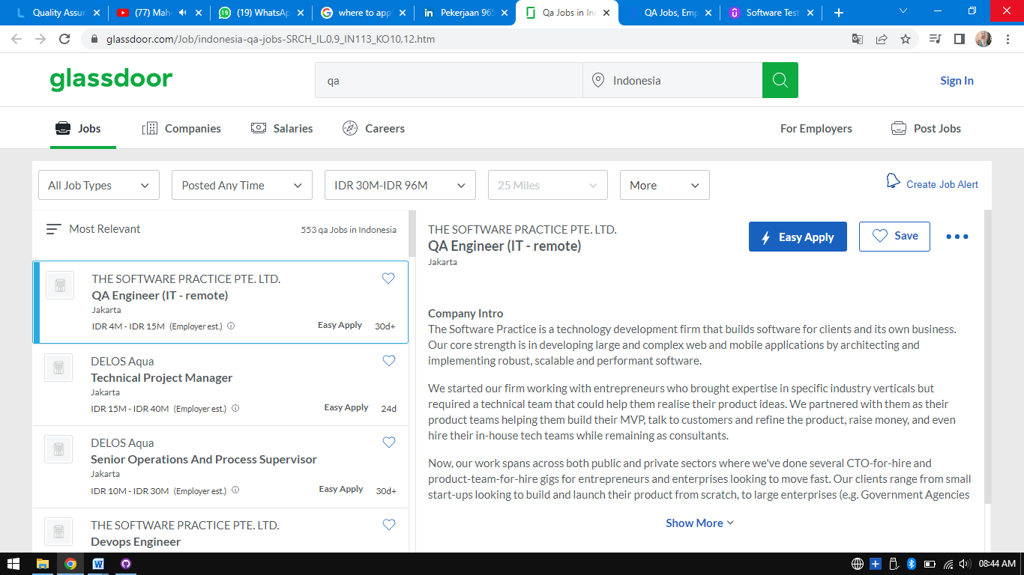

Gambar 9.3 Tampilan situs Glassdoor

1. Indeed

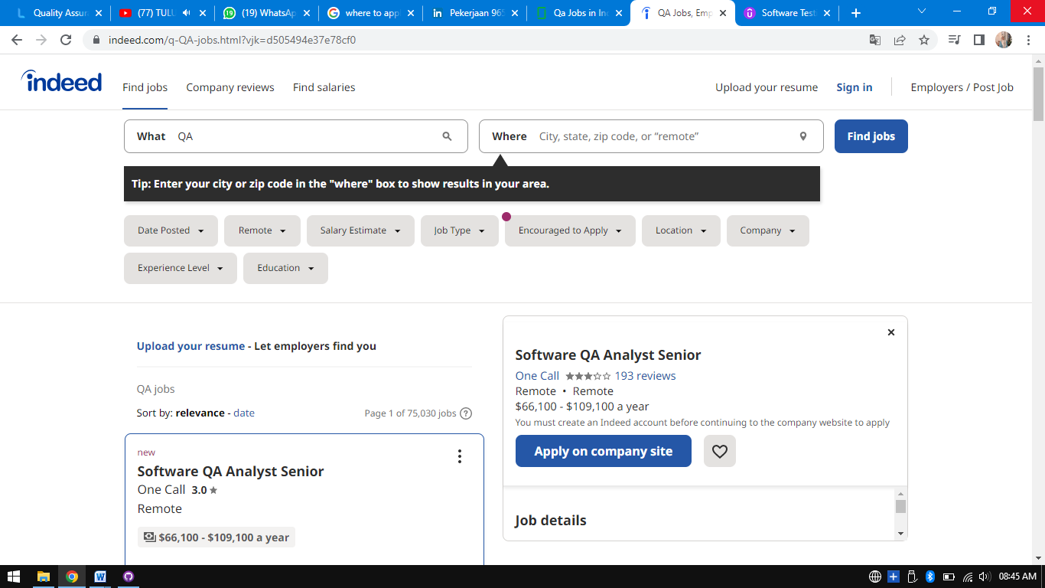

Gambar 9.4 Tampilan situs Indeed

1. Monster

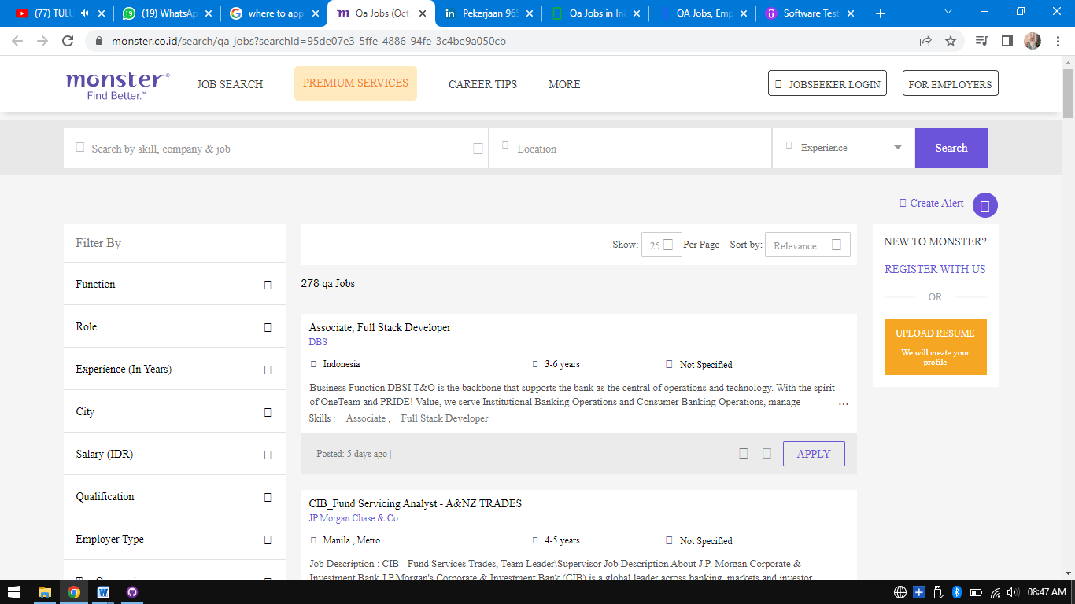

Gambar 9.5 Tampilan situs Monster